BỘ CÔNG THƯƠNG
TRƯỜNG ĐẠI HỌC CÔNG NGHIỆP HÀ NỘI
---------------------------------------

ĐỒ ÁN TỐT NGHIỆP ĐẠI HỌC
NGÀNH HỆ THỐNG THÔNG TIN

XÂY DỰNG ỨNGS DỤNG WEB GIỚI THIỆU
VÀ BÁN QUẦN ÁO CHO CỬA HÀNG LVHSHOP

CBHD: THS. Vũ Thị Dương
Sinh viên: Lê Văn Hào
Mã số sinh viên: 2020607683

Hà Nội – Năm 2025

LỜI CẢM ƠN
Em cảm thấy may mắn và biết ơn khi được học tập và trải nghiệm tại Khoa Công Nghệ Thông Tin – Trường Đại học Công Nghiệp Hà Nội. Quý Thầy Cô tận tâm và có tâm huyết trong việc truyền đạt những kiến thức quý báu cho chúng em, giúp chúng em hiểu rõ hơn về lĩnh vực Công Nghệ Thông Tin và phát triển kỹ năng chuyên môn. Tất cả những điều này đều tạo ra ảnh hưởng lớn trong sự nghiệp
Và cuộc sống của em.
Ngoài ra, em cũng muốn bày tỏ lòng biết ơn đến THS. Vũ Thị Dương đã hướng dẫn em trong quá trình hoàn thành đồ án tốt nghiệp. Nhờ có những chia sẻ, hướng dẫn cụ thể của cô em đã hoàn thành đồ án tốt hơn.
Cuối cùng, em cũng muốn bày tỏ lòng biết ơn đến ban lãnh đạo của Trường Đại học Công Nghiệp Hà Nội và các Khoa Phòng ban chức năng đã hỗ trợ em trong suốt quá trình học tập và nghiên cứu đề tài này. Sự hỗ trợ và động viên của các thầy cô đã giúp em có động lực và tinh thần để tiếp tục vượt qua những khó khăn trong quá trình học tập và nghiên cứu. Em rất cảm kích và biết ơn về tình cảm và sự giúp đỡ của thầy cô.
Em xin trân thành cảm ơn!
Lê Văn Hào

MỤC LỤC

Contents
LỜI CẢM ƠN i
MỤC LỤC ii
DANH MỤC CÁC BẢNG v
DANH MỤC CÁC HÌNH VẼ vi
MỞ ĐẦU viii
CHƯƠNG 1 - TỔNG QUAN 1
1.1. Khảo sát sơ bộ về hệ thống 1
1.2. Khảo sát chi tiết 2
1.2.1. Hoạt động của hệ thống 2
1.2.2. Hoạt động của khách hang 3
1.3. Các yêu cầu chức năng 3
1.4. Các yêu cầu phi chức năng 4
CHƯƠNG 2 - PHÂN TÍCH VÀ THIẾT KẾ HỆ THỐNG 6
2.1. Biểu đồ use case 6
2.2. Phân rã một số use case 7
2.2.1. Biểu đồ phân rã với tác nhân khách hàng 7
2.2.2. Biểu đồ phân rã với Admin 8
2.3. Mô tả chi tiết use case 11
2.3.1. Use case đăng ký 11
2.3.2. Use case đăng nhập 13
2.3.3. Use case tìm kiếm 15
2.3.4. Use case xem chi tiết sản phẩm 17
2.3.5. Use case quản lý giỏ hàng 19
2.3.6. Use case xem đánh giá 21
2.3.7. Use case bảo trì danh mục sản phẩm 23
2.3.8. Use case bảo trì sản phẩm 27
2.3.9. Use case quản lý đơn hàng 31
2.3.10. Use case quản lý tài khoản 34
1.3.11. Use case quản lý bài viết 36
1.3.12. Use case quản lý tin tức 39
2.4. Phân tích các use case 42
2.4.1. Use case đăng ký 42
2.4.2. Use case đăng nhập 43
2.4.3. Use case tìm kiếm 45
2.4.4. Use case xem chi tiết sản phẩm 47
2.4.5. Use case quản lý giỏ hàng 49
2.4.6. Use case xem đánh giá 51
2.4.7. Use case bảo trì danh mục sản phẩm 53
2.4.8. Use case bảo trì sản phẩm 55
2.4.9. Use case quản lý đơn hàng 57
2.4.10. Use case quản lý tài khoản 59
2.4.11. Use case quản lý bài viết 61
2.4.12. Use case quản lý tin tức 63
2.5. Thiết kế cơ sở dữ liệu 65
2.5.1. Biểu đồ thực thể liên kết 65
2.5.2. Thiết kế bảng 66
2.6. Giao diện màn hình 72
2.6.1. Phía khách hàng 72
2.6.2. Phía admin 73
CHƯƠNG 3 – TRIỂN KHAI VÀ KIỂM THỬ HỆ THỐNG 74
3.1. Triển khai 74
3.1.1. Tổng quan về ASP.NET 74
3.1.2. Tổng quan về SQL server 78
3.1.3. Giao diện Website 80
3.2. Kiểm thử hệ thống 91
3.2.1. Test plan 91
3.2.2. Thiết kế testcases 94
3.2.3. Test repost 98
KẾT LUẬN 100
TÀI LIỆU THAM KHẢO 101

DANH MỤC CÁC BẢNG
Bảng 2.1: Bảng đặc tả chức năng “Đăng ký” 11
Bảng 2.2: Bảng đặc tả chức năng “Đăng nhập” 13
Bảng 2.3: Bảng đặc tả chức năng “Tìm kiếm” 15
Bảng 2.4: Bảng đặc tả chức năng “Chi tiết sản phẩm” 17
Bảng 2.5: Bảng đặc tả chức năng “Quản lý giỏ hàng” 19
Bảng 2.6: Bảng đặc tả chức năng “Đánh giá” 21
Bảng 2.7: Bảng đặc tả chức năng “ Bảo trì danh mục sản phẩm” 23
Bảng 2.8: Bảng đặc tả chức năng “Bảo trì sản phẩm” 27
Bảng 2.9: Bảng đặc tả chức năng “Quản lý đơn hang” 31
Bảng 2.10: Bảng đặc tả chức năng “Quản lý tài khoản” 34
Bảng 2.11: Bảng đặc tả chức năng “Quản lý bài viết” 36
Bảng 2.12: Bảng đặc tả chức năng “Quản lý tin tức” 39
Bảng 2.13: Bảng dữ liệu CATEGORY 66
Bảng 2.14: Bảng dữ liệu NEW 66
Bảng 2.15: Bảng dữ liệu POST 67
Bảng 2.16: Bảng dữ liệu ROLE 67
Bảng 2.17: Bảng dữ liệu USERS 67
Bảng 2.18: Bảng dữ liệu PRODUCT 68
Bảng 2.19: Bảng dữ liệu PRODUCTCATEGORY 68
Bảng 2.20: Bảng dữ liệu ORDER 70
Bảng 2.21: Bảng dữ liệu ORDER_DETAIL 70
Bảng 2.22: Bảng dữ liệu REVIEWPRODUCT 71
Bảng 2.23: Bảng dữ liệu PRODUCTQUANTITY 71
Bảng 3. 1: Bảng testcase chức năng quản lý sản phẩm 94
Bảng 3. 2: Bảng testcase chức năng quản lý đơn đặt hàng 97

DANH MỤC CÁC HÌNH VẼ
Hình 2. 1: Biểu đồ use case tổng quát 6
Hình 2. 2: Biểu đồ phân rã chức năng “Tìm kiếm” 7
Hình 2. 3: Biểu đồ phân rã chức năng “Xem sản phẩm” 7
Hình 2. 4: Biểu đồ phân rã chức năng “Xem danh mục sản phẩm” 7
Hình 2. 5: Biểu đồ phân rã chức năng “Đặt hàng” 7
Hình 2. 6: Biểu đồ phân rã chức năng “Xem lich sử mua hàng” 8
Hình 2. 7: Biểu đồ phân rã chức năng “Đăng nhập” 8
Hình 2. 8: Biểu đồ phân rã chức năng “Bảo trì danh mục” 8
Hình 2. 9: Biểu đồ phân rã chức năng “Bảo trì sản phẩm” 9
Hình 2. 10: Biểu đồ phân rã chức năng “Bảo trì tin tức” 9
Hình 2. 11: Biểu đồ phân rã chức năng “Bảo trì bài viết” 10
Hình 2. 12: Biểu đồ phân rã chức năng “Quản lý đơn hang” 10
Hình 2. 13: Biểu đồ phân rã chức năng “Quản lý tài khoản” 11
Hình 2. 14: Biểu đồ VOPC đăng ký 42
Hình 2. 15: Biểu đồ trình tự đăng ký 43
Hình 2. 16: Biểu đồ VOPC đăng nhập 43
Hình 2. 17: Biểu đồ trình tự đăng nhập 44
Hình 2. 18: Biểu đồ VOPC tìm kiếm 45
Hình 2. 19: Biểu đồ trình tự tìm kiếm 46
Hình 2. 20: Biểu đồ VOPC xem chi tiết sản phẩm 47
Hình 2. 21: Biểu đồ trình tự xemm chi tiết sản phẩm 48
Hình 2. 22: Biểu đồ VOPC quản lý giỏ hàng 49
Hình 2. 23: Biểu đồ trình tự quản lý giỏ hàng 50
Hình 2. 24: Biểu đồ VOPC đánh giá 51
Hình 2. 25: Biểu đồ trình tự đánh giá 52
Hình 2. 26: Biểu đồ VOPC bảo trì danh mục sản phẩm 53
Hình 2. 27: Biểu đồ trình tự bảo trì danh mục sản phẩm 54
Hình 2. 28: Biểu đồ VOPC bảo trì sản phẩm 55
Hình 2. 29: Biểu đồ trình tự bảo trì sản phẩm 56
Hình 2. 30: Biểu đồ VOPC quản lý đơn hàng 57
Hình 2. 31: Biể đồ trình tự quản lý đơn hàng 58
Hình 2. 32: Biểu đồ VOPC quản lý tài khoản 59
Hình 2. 33: Biểu đồ trình tự quản lý tài khoản 60
Hình 2. 34: Biểu đồ VOPC quản lý bài viết 61
Hình 2. 35: Biểu đồ trình tự quản lý bài viết 62
Hình 2. 36: Biểu đồ VOPC quản lý tin tức 63
Hình 2. 37: Biểu đồ trình tự quản lý tin tức 64
Hình 2. 38: Biều đồ thực thể liên kết 65
Hình 2. 39: Sơ đồ điều hướng màn hình khách hàng 72
Hình 2. 40: Sơ đồ điều hướng màn hình admin 73
Hình 3. 1: Màn hình trang chủ 80
Hình 3. 2: Màn hình đăng ký 81
Hình 3. 3: Màn hình đăng nhập 81
Hình 3. 4: Màn hình xem sản phẩm 82
Hình 3. 5: Màn hình xem chi tiết sản phẩm 82
Hình 3. 6: Màn hình quản lý giỏ hàng 83
Hình 3. 7: Màn hình thanh toán 83
Hình 3. 8: Màn hình đơn hàng phía admin 84
Hình 3. 9: Màn hình xem lịch sử mua hàng 85
Hình 3. 10: Màn hình quản lý danh mục 85
Hình 3. 11: Màn hình quản lý đơn hàng 86
Hình 3. 12: Màn hình quản lý danh mục 87
Hình 3. 13: Màn hình quản lý sản phẩm 87
Hình 3. 14: Màn hình quản lý số lượng sản phẩm 88
Hình 3. 15: Màn hình thống kê doanh thu 88
Hình 3. 16: Màn hình quản lý phân quyền 89
Hình 3. 17: Giao diện quản lý tài khoản 89
Hình 3. 18: Màn hình quàn lý tin tức 90
Hình 3. 19: Giao diện quản lý bài viết 90

MỞ ĐẦU
Trong thời đại công nghệ ngày nay, việc mua sắm trực tuyến không chỉ là một xu hướng mà còn là một nhu cầu ngày càng phổ biến trong đời sống hàng ngày của mọi người. Không chỉ riêng trong lĩnh vực kinh doanh, mà còn trong các lĩnh vực khác, thương mại điện tử đem lại những lợi ích và tiện lợi mà trước đây khó có thể tưởng tượng được.
Việc mua sắm trực tuyến không chỉ mang lại sự thuận tiện và linh hoạt cho người tiêu dùng mà còn giúp họ tiết kiệm thời gian và chi phí. Đặc biệt, trong lĩnh vực kinh doanh, việc tạo ra các trang web thương mại không chỉ đáp ứng nhu cầu mua sắm của khách hàng mà còn giúp doanh nghiệp tiếp cận được đối tượng khách hàng rộng lớn hơn và mở rộng thị trường tiềm năng.
Đồ án tốt nghiệp với đề tài "Xây dựng website bán hàng thời trang cho cửa hàng LVHSHOP " không chỉ là một nhiệm vụ học thuật mà còn là một cơ hội để áp dụng những kiến thức và kỹ năng vào thực tiễn. Qua đó, chúng ta sẽ có cơ hội khám phá và trải nghiệm những tiềm năng và ưu điểm của thương mại điện tử trong việc phát triển kinh doanh và tạo ra giá trị cho cộng.

CHƯƠNG 1 - TỔNG QUAN
  - Khảo sát sơ bộ về hệ thống
Trong quá trình khảo sát ban đầu, nhóm thực hiện đã tiến hành thu thập thông tin cơ bản liên quan đến cửa hàng LVHShop nhằm hiểu rõ về mô hình hoạt động, cơ cấu tổ chức và định hướng kinh doanh. Các thông tin chi tiết như sau:
- Tên cửa hàng: LVHShop.
- Ngày mở bán: 20/05/2021.
- Địa chỉ: Xã Sơn Thịnh, huyện Hương Sơn, tỉnh Hà Tĩnh.
- Số điện thoại: 086919554.
- Email: levanhao2182@gmail.com.
- Hoạt động kinh doanh: Kinh doanh các mặt hàng quần áo thời trang dành cho cả nam và nữ.
Về cơ cấu tổ chức, LVHShop gồm các bộ phận chính sau:
- Ban quản lý: Chịu trách nhiệm giám sát toàn bộ hoạt động vận hành, điều phối công việc và quản lý nhân sự.
- Bộ phận kế toán: Quản lý thu chi, tính lương cho nhân viên và tổng hợp báo cáo tài chính định kỳ.
- Bộ phận bán hàng: Trực tiếp giới thiệu, tư vấn sản phẩm cho khách hàng, thực hiện chăm sóc khách hàng và đề xuất các ý tưởng kinh doanh mới.
- Bộ phận kho: Quản lý số lượng sản phẩm trong kho, thực hiện việc nhập – xuất hàng hóa.
- Đơn vị vận chuyển: Đảm bảo quá trình giao hàng đến tay khách đúng thời gian, đúng sản phẩm.
LVHShop được thành lập bởi anh Lê Văn Hào – người sáng lập và điều hành chính. Cửa hàng bắt đầu từ một shop quần áo nhỏ với mục tiêu cung cấp các sản phẩm thời trang đẹp mắt, giá cả hợp lý cho khách hàng tại địa phương. Qua thời gian hoạt động, shop nhận được nhiều đánh giá tích cực từ người tiêu dùng nhờ vào chất lượng sản phẩm ổn định và dịch vụ khách hàng tận tình.
  - Khảo sát chi tiết
    - Hoạt động của hệ thống
Người dùng phía quản trị viên:
- Quản lý danh mục sản phẩm: Admin có thể tạo mới, cập nhật, xóa các danh mục sản phẩm (ví dụ: áo thun, quần jeans, váy, phụ kiện...). Việc này giúp hệ thống dễ dàng phân loại và hiển thị sản phẩm hợp lý trên website.
- Quản lý sản phẩm: Cho phép thêm mới sản phẩm, chỉnh sửa thông tin (giá, mô tả, hình ảnh), xóa sản phẩm hết hàng. Admin cũng có thể tìm kiếm sản phẩm để cập nhật nhanhChức năng bảo trì sản phẩm: người quản trị được thực hiện các hành động thêm, sửa, xóa, tìm kiếm sản phẩm.
- Quản lý tin tức và bài viết: Admin có thể đăng các tin khuyến mãi, bài viết tư vấn thời trang để thu hút và giữ chân khách hàngChức năng bảo trì bài viết: người quản trị được thực hiện thêm, sửa, xóa các bài viết.
- Quản lý người dùng: Bao gồm tạo tài khoản cho nhân viên, cấp quyền truy cập trang quản trị, xem danh sách khách hàng đã đăng ký.
- Quản lý đơn hàng: Admin theo dõi toàn bộ đơn hàng từ lúc đặt cho đến khi giao hàng thành công, cập nhật trạng thái đơn hàng (chờ xử lý, đang giao, đã giao...).
- Thống kê bán hàng: Cho phép xem báo cáo doanh thu theo ngày, tháng hoặc năm để phục vụ việc ra quyết định.
    - Hoạt động của khách hang
Khách hàng là đối tượng sử dụng chính của website, thực hiện các chức năng sau:
- Duyệt sản phẩm theo danh mục hoặc tìm kiếm: Khách hàng có thể duyệt sản phẩm theo các danh mục trên thanh menu hoặc tìm kiếm bằng từ khóa
- Xem chi tiết sản phẩm: Bao gồm mô tả, giá, hình ảnh và đánh giá sản phẩm
- Đăng ký, đăng nhập: Người dùng có thể tạo tài khoản cá nhân để theo dõi đơn hàng và mua hàng
- Đặt hàng, thanh toán: Khách có thể thêm sản phẩm vào giỏ hàng, tiến hành thanh toán bằng các phương thức như chuyển khoản, COD,...
- Xem tin tức, bài viết và thông tin liên hệ: Đọc các bài chia sẻ hữu ích từ cửa hàng và liên hệ khi cần thiết
- Chỉnh sửa thông tin cá nhân: Người dùng có thể cập nhật địa chỉ, số điện thoại, mật khẩu...
  - Các yêu cầu chức năng
Dựa trên kết quả khảo sát và nhu cầu nghiệp vụ của cửa hàng, hệ thống cần hỗ trợ các chức năng sau để đảm bảo việc bán hàng và quản trị diễn ra hiệu quả:
- Chức năng dành cho admin (quản trị viên):
- Đăng nhập, đăng xuất hệ thống quản trị.
- Quản lý danh mục sản phẩm.
- Quản lý thông tin sản phẩm.
- Quản lý đơn hang.
- Quản lý tài khoản khách hang.
- Quản lý tin tức, bài viết.
- Quản lý liên hệ.
- Thống kê doanh thu theo thời gian.
- Phân quyền và quản lý tài khoản nhân viên.
- Chức năng dành cho khách hàng:
- Đăng ký tài khoản, đăng nhập, quên mật khẩu.
- Xem danh sách sản phẩm và chi tiết sản phẩm.
- Tìm kiếm sản phẩm.
  - Các yêu cầu phi chức năng
- Hiệu suất:
- Web cần đáp ứng thời gian phản hồi nhanh chóng để mang lại trải nghiệm mượt mà cho người dùng.
- Đảm bảo rằng các trang sản phẩm phải tải nhanh , kể cả khi có nhiều hình ảnh.
- Bảo mật:
- Mật khẩu của người dung phải được mã hóa và bảo mật đúng tiêu chuẩn.
- Trang web phải đảm bảo kết nối an toàn cho người dùng.
- Admin, nhân viên mới có quyền truy cập vào trang quản trị
- Tính mở rộng và dễ bảo trì:
- Hệ thống cần được thiết kế linh hoạt để dễ dàng bảo trì, mở rộng và cập nhật.
- Cung cấp các công cụ và tài liệu hỗ trợ để bảo trì và quản lý hệ thống một cách hiệu quả, bao gồm cả việc sao lưu và khôi phục dữ liệu.
- Tương thích và kết nối:
- Trang web phải tương thích với các trình duyệt phổ biến như Google Chrome, Firefox, Safari, Microsoft Edge.
- Hỗ trợ các cổng thanh toán phổ biến.
- Khả năng sử dụng:
- Giao diện than thiện với người dung, sễ sử dụng với khách hàng, Các cước mua hàng phải tối ưu hóa để giảm thiểu thao tác.

CHƯƠNG 2 - PHÂN TÍCH VÀ THIẾT KẾ HỆ THỐNG
  - Biểu đồ use case
Hình 2. 1: Biểu đồ use case tổng quát

  - Phân rã một số use case
    - Biểu đồ phân rã với tác nhân khách hàng
Hình 2. 2: Biểu đồ phân rã chức năng “Tìm kiếm”
Hình 2. 3: Biểu đồ phân rã chức năng “Xem sản phẩm”
Hình 2. 4: Biểu đồ phân rã chức năng “Xem danh mục sản phẩm”
Hình 2. 5: Biểu đồ phân rã chức năng “Đặt hàng”
Hình 2. 6: Biểu đồ phân rã chức năng “Xem lich sử mua hàng”
Hình 2. 7: Biểu đồ phân rã chức năng “Đăng nhập”

    - Biểu đồ phân rã với Admin
Hình 2. 8: Biểu đồ phân rã chức năng “Bảo trì danh mục”

Hình 2. 9: Biểu đồ phân rã chức năng “Bảo trì sản phẩm”
Hình 2. 10: Biểu đồ phân rã chức năng “Bảo trì tin tức”
Hình 2. 11: Biểu đồ phân rã chức năng “Bảo trì bài viết”
Hình 2. 12: Biểu đồ phân rã chức năng “Quản lý đơn hang”
Hình 2. 13: Biểu đồ phân rã chức năng “Quản lý tài khoản”

  - Mô tả chi tiết use case
    - Use case đăng ký
- Mô tả:
Bảng 2.1: Bảng đặc tả chức năng “Đăng ký”
Use case: UC001_Đăng ký
Mục đích: | Use case này cho phép người dùng tạo tài khoản trên hệ thống.
Mô tả: | Cho phép người dùng tạo tài khoản mới với thông tin cá nhân.
Tác nhân: | Người dung.
Điều kiện trước: | Không có.
Luồng sự kiện chính (Basic flows):
  Tác nhân | Hệ thống
  1. Người dùng kích vào nút "Đăng ký" trên thanh menu quản trị. | 1. Hệ thống hiển thị form đăng ký gồm: tên đăng nhập, họ tên, email, số điện thoại, mật khẩu, xác nhận mật khẩu.
  2. Người dùng nhập thông tin theo mẫu và nhấn nút xác nhận. | 2. Hệ thống ghi nhận dữ liệu và lưu vào cơ sở dữ liệu. Use case kết thúc.
Luồng sự kiện phụ (Alternative Flows):
  Tác nhân | Hệ thống
  1. Tại bước 2, nếu người dùng không nhập đầy đủ thông tin hoặc nhập sai. | 1. Hệ thống hiển thị thông báo lỗi và không ghi nhận dữ liệu.
   | 2. Tại bất kỳ thời điểm nào, nếu không kết nối được với cơ sở dữ liệu thì hệ thống hiển thị thông báo lỗi và use case kết thúc.
Điều kiện sau: | Người dùng có tài khoản mới trong hệ thống.
Các yêu cầu đặc biệt: | Không có.
Điểm mở rộng: | Không có.

    - Use case đăng nhập
- Mô tả:
Bảng 2.2: Bảng đặc tả chức năng “Đăng nhập”
Use case: UC002_Đăng nhập
Mục đích: | Use case này cho phép người dùng đăng nhập vào hệ thống.
Mô tả: | Cho phép người dùng xác thực và truy cập vào hệ thống.
Tác nhân: | Người dung.
Điều kiện trước: | Không có.
Luồng sự kiện chính (Basic flows):
  Tác nhân | Hệ thống
  1. Người dùng kích vào nút "Đăng nhập". | 1. Hệ thống hiển thị form đăng nhập gồm: tên đăng nhập, mật khẩu.
  2. Người dùng nhập thông tin và kích vào đăng nhập. | 2. Hệ thống kiểm tra dữ liệu và cho phép người dùng truy cập vào trang web. Use case kết thúc.
Luồng sự kiện phụ (Alternative Flows):
  Tác nhân. | Hệ thống.
  1. Nếu người dùng nhập sai thông tin đăng nhập. | 1. Hệ thống thông báo lỗi. Người dùng có thể bắt đầu lại hoặc hủy bỏ.
   | 2. Tại bất kỳ thời điểm nào, nếu không kết nối được với cơ sở dữ liệu thì hệ thống hiển thị thông báo lỗi và use case kết thúc.
Điều kiện sau: | Người dùng đã đăng nhập thành công vào hệ thống.
Các yêu cầu đặc biệt: | Không có.
Điểm mở rộng: | Không có.

    - Use case tìm kiếm
- Mô tả:
Bảng 2.3: Bảng đặc tả chức năng “Tìm kiếm”
Use case: UC003_Tìm kiếm
Mục đích: | Use case này cho phép khách hàng có thể tìm kiếm sản phẩm dựa theo tên sản phẩm.
Mô tả: | Cho phép khách hàng tìm kiếm và xem chi tiết sản phẩm.
Tác nhân: | Khách hàng.
Điều kiện trước: | Không có.
Luồng sự kiện chính (Basic flows):
  Tác nhân | Hệ thống
  1. Khách hàng nhập từ khóa sản phẩm muốn tìm và kích vào ô tìm kiếm. | 1. Hệ thống lấy thông tin từ bảng PRODUCT và hiển thị: tên sản phẩm, ảnh minh họa, giá bán.
  2. Khách hàng kích vào tên sản phẩm trong danh sách. | 2. Hệ thống hiển thị thông tin chi tiết sản phẩm: tên, ảnh minh họa, màu sắc, size, chi tiết, đánh giá. Use case kết thúc.
Luồng sự kiện phụ (Alternative Flows):
  Tác nhân | Hệ thống
   | 1. Tại bước 2, nếu không có sản phẩm phù hợp thì hệ thống không hiển thị sản phẩm nào.
   | 2. Tại bất kỳ bước nào, nếu không kết nối được với cơ sở dữ liệu thì hiển thị thông báo lỗi. Use case kết thúc.
Điều kiện sau: | Khách hàng xem được thông tin sản phẩm tìm kiếm.
Các yêu cầu đặc biệt: | Không có.
Điểm mở rộng: | Không có.

    - Use case xem chi tiết sản phẩm
- Mô tả
Bảng 2.4: Bảng đặc tả chức năng “Chi tiết sản phẩm”
Use case: UC004_Xem chi tiết sản phẩm
Mục đích: | Use case này cho phép khách hàng xem chi tiết các sản phẩm bạn muốn xem.
Mô tả: | Cho phép khách hàng xem thông tin chi tiết của một sản phẩm cụ thể.
Tác nhân: | Khách hang.
Điều kiện trước: | Không có.
Luồng sự kiện chính (Basic flows):
  Tác nhân | Hệ thống
  1. Khách hàng kích vào từng sản phẩm. | 1. Hệ thống lấy thông tin chi tiết từ bảng PRODUCT gồm: tên sản phẩm, mô tả, chi tiết, đánh giá, màu sắc, size và hiển thị lên màn hình. Use case kết thúc.
Luồng sự kiện phụ (Alternative Flows):
  Tác nhân | Hệ thống
   | 1. Tại bất kỳ bước nào, nếu không kết nối được với cơ sở dữ liệu thì hiển thị thông báo lỗi. Use case kết thúc.
Điều kiện sau: | Khách hàng xem được chi tiết sản phẩm.
Các yêu cầu đặc biệt: | Không có.
Điểm mở rộng: | Không có.

    - Use case quản lý giỏ hàng
- Mô tả:
Bảng 2.5: Bảng đặc tả chức năng “Quản lý giỏ hàng”
Use case: UC005_Quản lý giỏ hàng
Mục đích: | Use case này cho phép khách hàng thêm hàng vào giỏ, xóa một mặt hàng trong giỏ, sửa số lượng hàng trong giỏ và xóa toàn bộ giỏ hang.
Mô tả: | Cho phép khách hàng quản lý các sản phẩm trong giỏ hang.
Tác nhân: | Khách hang.
Điều kiện trước: | Khách hàng cần đăng nhập để thực hiện việc đặt hang.
Luồng sự kiện chính (Basic flows):
  Tác nhân | Hệ thống
  1. Khách hàng kích vào giỏ hàng trên menu hệ thống. | 1. Hệ thống hiển thị các sản phẩm đã thêm vào giỏ hang và hiện lên màn hình.
  2. Thêm số lượng: Khách hàng kích vào ô nhập số lượng và nhấn nút cập nhật. | 2. Hệ thống ghi nhận số lượng mới và cập nhật giá.
  3. Xóa sản phẩm:  a. Khách hàng kích nút xóa trên một dòng sản phẩm.  b. Khách hàng kích "OK". | 3.  a. Hệ thống hiển thị thông báo xác nhận xóa.  b. Hệ thống xóa sản phẩm khỏi giỏ hang.
  4. Xóa tất cả:  a. Khách hàng kích nút xóa tất cả.  b. Khách hàng kích "OK". | 4:  a. Hệ thống hiển thị thông báo xác nhận xóa tất cả.  b. Hệ thống xóa tất cả sản phẩm trong giỏ hang.
Luồng sự kiện phụ (Alternative Flows):
  Tác nhân | Hệ thống
  1. Nếu khách hàng không kích "Cập nhật" tại bước 3, | 1. Hệ thống bỏ qua dữ liệu mới
  2. Nếu khách hàng kích "Cancel" tại bước 3b, 4b. | 2. Hệ thống bỏ qua yêu cầu xóa.
   | 5. Nếu không kết nối được cơ sở dữ liệu thì hiển thị thông báo lỗi. Use case kết thúc.
Điều kiện sau: | Sau khi thay đổi số lượng sản phẩm, thêm/xóa sản phẩm khỏi giỏ hàng thì phải được cập nhật vào cơ sở dữ liệu.
Các yêu cầu đặc biệt: | Không có.
Điểm mở rộng: | Không có.

    - Use case xem đánh giá
- Mô tả:
Bảng 2.6: Bảng đặc tả chức năng “Đánh giá”
Use case: UC006_Xem đánh giá
Mục đích: | Use case cho phép khách hàng xem đánh giá sản phẩm.
Mô tả: | Cho phép khách hàng xem các đánh giá từ người dùng khác về sản phẩm.
Tác nhân: | Khách hang.
Điều kiện trước: | Không có.
Luồng sự kiện chính (Basic flows):
  Tác nhân | Hệ thống
  1. Khách hàng kích vào mục "Đánh giá" ở chi tiết sản phẩm. | 1. Hệ thống hiển thị thông tin các đánh giá gồm: Tên người đánh giá, nội dung đánh giá, số sao, ngày đánh giá. Use case kết thúc.
Luồng sự kiện phụ (Alternative Flows):
  Tác nhân | Hệ thống
   | 1. Nếu không kết nối được với cơ sở dữ liệu thì hiển thị thông báo lỗi. Use case kết thúc.
Điều kiện sau: | Khách hàng xem được các đánh giá sản phẩm.
Các yêu cầu đặc biệt: | Không có.
Điểm mở rộng: | Không có.

    - Use case bảo trì danh mục sản phẩm
- Mô tả:
Bảng 2.7: Bảng đặc tả chức năng “ Bảo trì danh mục sản phẩm”
Use case: UC007_ Bảo trì danh mục sản phẩm
Mục đích: | Cho phép admin xem, thêm, sửa xóa các sản phẩm có trong bảng PRODUCTCATEGORY.
Mô tả: | Use case bảo trì danh mục sản phẩm với đầy đủ chức năng CRUD.
Tác nhân: | Admin, người chủ hệ thống.
Điều kiện trước: | Admin cần đăng nhập với vai trò quản trị hệ thống.
Luồng sự kiện chính (Basic flows):
  Tác nhân | Hệ thống
  1. Use case này bắt đầu khi admin kích vào nút “Danh mục sản phẩm” trên thanh menu quản trị. | 1. Hệ thống lấy thông tin chi tiết của các danh mục sản phẩm gồm: mã danh mục sản phẩm, tên danh mục sản phẩm, mô tả danh mục, hình ảnh từ bảng PRODUCTCATEGORY trong cơ sở dữ liệu và hiển thị danh sách các thể loại sản phẩm lên màn hình.
  2. Thêm thể loại sản phẩm:  a. Admin kích nút “Thêm mới” trên cửa sổ danh sách danh mục sản phẩm.  b. Admin nhập thông tin của danh mục sản phẩm hiển thị trên mà hình và kích vào nút “Lưu”. | 2.  a. Hệ thống hiển thị màn hình yêu cầu nhập thông tin cho danh mục sản phẩm.  b. Hệ thống sẽ sinh một mã danh mục sản phẩm mới, tạo một danh mục sản phẩm mới trong bảng PRODUCTCATEGORY và hiển thị danh sách các danh mục sản phẩm đã được cập nhật.
  3. Xóa thể loại sản phẩm:  a. Admin kích vào nút “Xóa” trên một dòng danh mục sản phẩm.  b. Admin kích vào nút “OK”. | 3.  a. Hệ thống sẽ hiển thị một màn hình yêu cầu xác nhận xóa.  b. Hệ thống sẽ xóa danh mục sản phẩm được chọn khỏi bảng PRODUCTCATEGORY và hiển thị danh sách các danh mục sản phẩm còn lại lên màn hình. Use case kết thúc.
Luồng sự kiện phụ (Alternative Flows):
  Tác nhân | Hệ thống
  1. | 1.Tại bước 3b hoặc 5b trong luồng cơ bản nếu admin nhập thông tin danh mục sản phẩm không hợp lệ thì hệ thống sẽ hiển thị thông báo lỗi yêu cầu nhập lại. Admin có thể nhập lại để tiếp tục hoặc kích vào nút “Quay lại” để kết thúc.
  2. Tại bước 2b hoặc 3b trong luồng cơ bản nếu admin kích vào nút “Quay lại”. | 2. Hệ thống sẽ bỏ qua thao tác thêm mới hoặc sửa chữa tương ứng và hiển thị danh sách các danh mục sản phẩm trong bảng PRODUCTCATEGORY.
  3. Tại bước 5b trong luồng cơ bản nếu admin kích vào nút “Cancel”. | 3. Hệ thống sẽ bỏ qua thao tác xóa và hiển thị danh sách các danh mục sản phẩm trong bảng PRODUCTCATEGORY.
  4. | 4. Tại bất kỳ thời điểm nào trong quá trình thực hiện use case nếu không kết nối được với cơ sử dữ liệu thì hệ thống sẽ hiển thị một thông báo lỗi và use case kết thúc.
Điều kiện sau: | Thông tin được lưu vào bảng PRODUCTCATEGORY.
Các yêu cầu đặc biệt: | Use case này chỉ cho phép một số vai trò như admin, người chủ hệ thống thực hiện.
Điểm mở rộng: | Không có.

    - Use case bảo trì sản phẩm
- Mô tả:
Bảng 2.8: Bảng đặc tả chức năng “Bảo trì sản phẩm”
Use case: UC008_ Bảo trì sản phẩm
Mục đích: | Cho phép admin xem, thêm, sửa, xóa sản phẩm.
Mô tả: | Use case quản lý sản phẩm với đầy đủ chức năng CRUD.
Tác nhân: | Admin, nhân viên, người chủ hệ thống.
Điều kiện trước: | Admin cần đăng nhập với vai trò quản trị hệ thống.
Luồng sự kiện chính (Basic flows):
  Tác nhân | Hệ thống
  1. Use case này bắt đầu khi admin kích vào nút “Sản phẩm” trên thanh menu quản trị. | 1. Hệ thống lấy thông tin chi tiết sản phẩm từ bảng PRODUCTCATEGORY, PRODUCT gồm: tên sản phẩm, hình ảnh, danh mục, số lượng, giá, ngày tạo, sale, hot, hiển thị lên màn hình.
  2. Thêm sản phẩm:  a. Admin kích nút “Thêm mới” trên cửa sổ danh sách sản phẩm.  b. Admin nhập thông tin của sản phẩm hiển thị trên mà hình và kích vào nút “Lưu”. | 2.  a. Hệ thống hiển thị màn hình yêu cầu nhập thông tin cho sản phẩm.  b. Hệ thống sẽ sinh một mã sản phẩm mới, tạo một danh mục sản phẩm mới trong bảng PRODUCT và hiển thị danh sách các sản phẩm đã được cập nhật.
  3. Sửa sản phẩm:  a. Admin chọn danh mục cần sửa và kích nút “Sửa” trên một dòng sản phẩm.  b. Admin nhập thông tin mới cho sản phẩm được chọn và kích vào nút “Lưu”. | 3.  a. Hệ thống sẽ lấy thông tin cũ của sản phẩm được chọn gồm: tên sản phẩm, hình ảnh, danh mục, số lượng, giá, ngày tạo, sale, hot, hiển thị lên màn hình.từ bảng PRODUCTCATEGORY, PRODUCT và hiển thị lên màn hình.  b. Hệ thống sẽ lưu thông tin mới của sản phẩm và hiển thị lên màn hình.
  4. Xóa sản phẩm:  a. Admin kích vào nút “Xóa” trên một dòng sản phẩm  b. Admin kích vào nút “OK”. | 4.  a. Hệ thống sẽ hiển thị một màn hình yêu cầu xác nhận xóa.  b. Hệ thống sẽ xóa sản phẩm được chọn khỏi bảng PRODUCT và hiển thị danh sách các sản phẩm còn lại lên màn hình. Use case kết thúc.
Luồng sự kiện phụ (Alternative Flows):
  Tác nhân | Hệ thống
  1. | 1. Tại bước 2b hoặc 3b trong luồng cơ bản nếu admin nhập thông tin sản phẩm không hợp lệ thì hệ thống sẽ hiển thị thông báo lỗi yêu cầu nhập lại. Admin có thể nhập lại để tiếp tục hoặc kích vào nút “Quay lại” để kết thúc.
  2. Tại bước 4b trong luồng cơ bản nếu admin kích vào nút “Cancel”. | 2. Hệ thống sẽ bỏ qua thao tác xóa và hiển thị danh sách các sản phẩm trong bảng PRODUCT.
Điều kiện sau: | Thông tin được lưu vào bảng PRODUCT.
Các yêu cầu đặc biệt: | Use case này chỉ cho phép một số vai trò như admin, nhân viên, người chủ hệ thống thực hiện.
Điểm mở rộng: | Không có.

    - Use case quản lý đơn hàng
- Mô tả:
Bảng 2.9: Bảng đặc tả chức năng “Quản lý đơn hang”
Use case: UC009_ Quản lý đơn hàng
Mục đích: | Cho phép người quản trị xem, nhận các thông tin về đơn hàng của khách hang.
Mô tả: | Use case quản lý đơn hàng với chức năng xem, cập nhật và hủy.
Tác nhân: | Người quản trị, người chủ hệ thống.
Điều kiện trước: | Người quản trị cần đăng nhập với vai trò quản trị hệ thống.
Luồng sự kiện chính (Basic flows):
  Tác nhân | Hệ thống
  1. Use case này bắt đầu khi người quản trị kích vào nút “Đơn hàng” trên thanh menu quản trị. | 1. Hệ thống lấy thông tin chi tiết đon hàng từ bảng ORDER, PRODUCT gồm: mã đơn hàng, tên khách hàng, số điện thoại, tổng tiền, phương thức thanh toán, trạng thái, ngày tạo lên màn hình.
  2. Cập nhật đơn hang:  a. Người quản trị nút “Cập nhật” trên một dòng của đơn hàng.  b. Người quản trị chọn trạng thái đơn hàng và kích vào nút “Lưu”. | 2.  a. Hệ thống sẽ hiển thị form cập nhật trạng thái đơn hàng gồm: Đã thanh toán và chưa thanh toán lên màn hình.  b. Hệ thống sẽ cập nhật lại trạng thái đơn hàng mới và hiển thị lên màn hình.
  3. Xem đơn hàng:  a. Người quản trị kích vào nút “Xem” trên một dòng sản phẩm. | 3.  a. Hệ thống sẽ truy vấn bảng ORDER, ORDERDETAIL, PRODUCT, USER và hiển thị chi tiết đơn hàng lên màn hình Use case kết thúc.
  4. Hủy đơn hàng  a. Người quản trị kích vào nút “Hủy” trên một dòng sản phẩm.  b. Người quản trị kích nút “Hủy” | 4.  a. Hệ thống sẽ đưa ra thông báo xác nhận hủy.  b. Hệ thống sẽ hủy đơn hàng khỏi ORDER và hiển thị danh sách đơn hàng lên màn hình.
Luồng sự kiện phụ (Alternative Flows):
  Tác nhân | Hệ thống
  1. Tại bước 2b, 4b nếu người quản trị kích vào nút “Hủy” | 1. Hệ thống sẽ bỏ qua thao tác cập nhật đơn hàng và hiển thị danh sách các đơn hàng ra màn hình
  2. | 2. Tại bước 3a khi đơn hàng cập nhật trạng thái thành hoàn thành thì nhân viên không có quyền kích cập nhật và hủy nữa.
  3. | 3. Tại bất kỳ thời điểm nào trong quá trình thực hiện use case nếu không kết nối được với cơ sử dữ liệu thì hệ thống sẽ hiển thị một thông báo lỗi và use case kết thúc.
Điều kiện sau: | Thông tin được lưu vào bảng ORDER.
Các yêu cầu đặc biệt: | Use case này chỉ cho phép một số vai trò như Người quản trị, người chủ hệ thống thực hiện.
Điểm mở rộng: | Không có.

2.3.10. Use case quản lý tài khoản
- Mô tả:
Bảng 2.10: Bảng đặc tả chức năng “Quản lý tài khoản”
Use case: UC0010_ Quản lý tài khoản
Mục đích: | Cho phép người quản trị xem, thêm và xóa người dùng trong bảng USERS.
Mô tả: | Use case quản lý tài khoản người dung.
Tác nhân: | Người quản trị, người chủ hệ thống.
Điều kiện trước: | Người quản trị cần đăng nhập với vai trò quản trị hệ thống.
Luồng sự kiện chính (Basic flows):
  Tác nhân | Hệ thống
  1. Use case này bắt đầu khi người dùng kích vào nút “Tài khoản” trên thanh menu quản trị, | 1. Hệ thống sẽ hiển thị danh sách các tài khoản lên màn hình
  2. Xóa tài khoản  a. Người quản trị kích vào nút “Xóa” trên một dòng tài khoản.  b. Người quản trị kích vào nút “Đồng ý”. | 2.  a. Hệ thống sẽ hiển thị một màn hình yêu cầu xác nhận xóa.  b. Hệ thống sẽ xóa tài khoản được chọn khỏi bảng USERS và hiển thị danh sách các tài khoản đã cập nhật. Use case kết thúc
Luồng sự kiện phụ (Alternative Flows):
  Tác nhân | Hệ thống
  1. Tại bước 2b trong luồng cơ bản nếu người quản trị kích vào nút “Cancel” | 1. Hệ thống sẽ bỏ qua thao tác xóa và hiển thị danh sách các tài khoản trong bảng USERS.
  2. | 2. Tại bất kỳ bước nào nếu không kết nối được với cơ sở dữ liệu thì hiển thị thông báo lỗi. Use case kết thúc.
Điều kiện sau: | Thông tin người dùng được cập nhật trong cơ sở dữ liệu.
Các yêu cầu đặc biệt: | Use case này chỉ cho phép một số vai trò như người quản trị, người chủ hệ thống thực hiện.
Điểm mở rộng: | Không có.

    - Use case quản lý bài viết
- Mô tả:
Bảng 2.11: Bảng đặc tả chức năng “Quản lý bài viết”
Use case: UC0011_ Quản lý bài viết
Mục đích: | Cho phép người quản trị thêm, sửa, xóa bài viết.
Mô tả: | Use case quản lý bài viết với đầy đủ chức năng CRUD.
Tác nhân: | Người quản trị, người chủ hệ thống.
Điều kiện trước: | Người quản trị cần đăng nhập với vai trò quản trị hệ thống.
Luồng sự kiện chính (Basic flows):
  Tác nhân | Hệ thống
  1. Use case này bắt đầu khi người quản trị kích vào nút “Bài viết” trên menu quản trị. | 1. Hệ thống hiển thị danh sách các bài viết gồm: hình ảnh, tiêu đề, ngày tạo từ bảng POST.
  2. Thêm bài viết:  a. Người quản trị kích chọn nút “Thêm mới” trên cửa sổ danh sách bài viết.  b. Người quản trị kích chọn nút “Lưu” sau khi nhập đủ thông tin. | 2.  a. Màn hình hiển thị yêu cầu nhập các thông tin gồm tiêu đề, ảnh, mô tả, chi tiết.  b. Hệ thống tự động them bài viết mới vào bảng POST và hiển thị danh sách bài viết lên màn hình.
  3. Sửa bài viết:  a. Người quản trị chọn nút “Sửa” trên mỗi dòng của bài viết cần sửa.  b. Người quản trị sửa các thông tin cần sửa và kích chọn nút “Lưu”. | 3.  a. Hệ thống hiển thị thông tin cũ của bài viết gồm: tiêu đề, ảnh đại diện, mô tả, chi tiết từ bảng POST.  b. Hệ thống từ động cập nhật lại các thông tin đã sửa vào bảng POST và hiển thị danh sách bài viết lên màn hình.
  4. Xóa bài viết:  a. Người quản trị chọn bài viết cần xóa và kích nút “Xóa” trên mỗi dòng của bài viết.  b. Người quản trị kích nút “OK” | 4.  a. Hệ thống sẽ hiển thị thông báo xác nhận xóa bài viết.  b. Hệ thống sẽ xóa bài viết và hiển thị danh sách đã cập nhật lên màn hình. Use case kết thúc
Luồng sự kiện phụ (Alternative Flows):
  Tác nhân | Hệ thống
  1. Tại bước 4b trong luồng cơ bản của use case “Xóa bài viết” nếu người quản trị kích vào nút “Hủy bỏ”. | 1. Hệ thống sẽ bỏ qua thao tác xóa và hiển thị danh sách các bài viết trong bảng POST.
  2. | 2. Tại bất kỳ thời điểm nào trong quá trình thực hiện use case, nếu không kết nối được với cơ sở dữ liệu thì hệ thống sẽ hiển thị một bảng báo lỗi và use case kết thúc.
Điều kiện sau: | Thông tin được lưu vào bảng POST.
Các yêu cầu đặc biệt: | Use case này chỉ cho phép một số vai trò như người quản trị, người chủ hệ thống thực hiện..
Điểm mở rộng: | Không có.

    - Use case quản lý tin tức
- Mô tả:
Bảng 2.12: Bảng đặc tả chức năng “Quản lý tin tức”
Use case: UC0012_ Quản lý tin tức
Mục đích: | Cho phép người quản trị thêm, sửa, xóa tin tức.
Mô tả: | Use case quản lý tin tức với đầy đủ chức năng CRUD.
Tác nhân: | Người quản trị, người chủ hệ thống.
Điều kiện trước: | Người quản trị cần đăng nhập với vai trò quản trị hệ thống trước khi có thể thực hiện use case.
Luồng sự kiện chính (Basic flows):
  Tác nhân | Hệ thống
  1. Use case này bắt đầu khi người quản trị kích vào nút “Tin tức” trên menu quản trị. | 1. Hệ thống hiển thị danh sách các tin tức gồm: hình ảnh, tiêu đề, ngày tạo từ bảng NEW.
  2. Thêm tin tức:  a. Người quản trị kích chọn nút “Thêm mới”  b. Người quản trị kích chọn nút “Lưu” sau khi nhập đủ thông tin. | 2.  a. Trên cửa sổ danh sách tin tức. Màn hình hiển thị yêu cầu nhập các thông tin gồm tiêu đề, ảnh, mô tả, chi tiết.  b. Hệ thống tự động thêm tin tức mới vào bảng NEW và hiển thị danh sách tin tức lên màn hình.
  3. Sửa tin tức  a. Người quản trị chọn nút “Sửa” trên mỗi dòng của tin tức cần sửa.  b. Người quản trị sửa các thông tin cần sửa và kích chọn nút “Lưu”. | 3.  a. Hệ thống hiển thị thông tin cũ của tin tức gồm: tiêu đề, ảnh đại diện, mô tả, chi tiết từ bảng NEW.  b. Hệ thống từ động cập nhật lại các thông tin đã sửa vào bảng NEW và hiển thị danh sách tin tức lên màn hình
  4. Xóa tin tức:  a. Người quản trị chọn tin tức cần xóa và kích nút “Xóa” trên mỗi dòng của tin tức.  b. Người quản trị kích nút “OK” | 4.  a. Hệ thống sẽ hiển thị thông báo xác nhận xóa tin tức.  b. Hệ thống sẽ xóa tin tức và hiển thị danh sách đã cập nhật lên màn hình. Use case kết thúc
Luồng sự kiện phụ (Alternative Flows):
  Tác nhân | Hệ thống
  1. Tại bước 4b trong luồng cơ bản của use case “Xóa bài viết” nếu người quản trị kích vào nút “Hủy bỏ”. | 1. Hệ thống sẽ bỏ qua thao tác xóa và hiển thị danh sách các bài viết trong bảng POST.
  2. | 2. Tại bất kỳ thời điểm nào trong quá trình thực hiện use case, nếu không kết nối được với cơ sở dữ liệu thì hệ thống sẽ hiển thị một bảng báo lỗi và use case kết thúc.
Điều kiện sau: | Thông tin được lưu vào bảng NEW.
Các yêu cầu đặc biệt: | Use case này chỉ cho phép một số vai trò như người quản trị, người chủ hệ thống thực hiện.
Điểm mở rộng: | Không có.

  - Phân tích các use case
    - Use case đăng ký
VOPC
Hình 2. 13: Biểu đồ VOPC đăng ký
BDTT

Hình 2. 14: Biểu đồ trình tự đăng ký
    - Use case đăng nhập
VOPC
Hình 2. 15: Biểu đồ VOPC đăng nhập
BDTT
Hình 2. 16: Biểu đồ trình tự đăng nhập

    - Use case tìm kiếm
VOPC
Hình 2. 17: Biểu đồ VOPC tìm kiếm

BDTT
Hình 2. 18: Biểu đồ trình tự tìm kiếm

    - Use case xem chi tiết sản phẩm
VOPC
Hình 2. 9: Biểu đồ VOPC xem chi tiết sản phẩm

BDTT
Hình 2. 10: Biểu đồ trình tự xemm chi tiết sản phẩm

    - Use case quản lý giỏ hàng
VOPC
Hình 2. 11: Biểu đồ VOPC quản lý giỏ hàng

BDTT
Hình 2. 12: Biểu đồ trình tự quản lý giỏ hàng
    - Use case xem đánh giá
VOPC
Hình 2. 13: Biểu đồ VOPC đánh giá

BDTT
Hình 2. 14: Biểu đồ trình tự đánh giá

    - Use case bảo trì danh mục sản phẩm
VOPC
Hình 2. 15: Biểu đồ VOPC bảo trì danh mục sản phẩm

BDTT
Hình 2. 16: Biểu đồ trình tự bảo trì danh mục sản phẩm
    - Use case bảo trì sản phẩm
VOPC

Hình 2. 17: Biểu đồ VOPC bảo trì sản phẩm

BDTT
Hình 2. 18: Biểu đồ trình tự bảo trì sản phẩm
    - Use case quản lý đơn hàng
VOPC
Hình 2. 19: Biểu đồ VOPC quản lý đơn hàng

BDTT
Hình 2. 20: Biể đồ trình tự quản lý đơn hàng
    - Use case quản lý tài khoản
VOPC
Hình 2. 21: Biểu đồ VOPC quản lý tài khoản

BDTT
Hình 2. 22: Biểu đồ trình tự quản lý tài khoản
    - Use case quản lý bài viết
VOPC

Hình 2. 23: Biểu đồ VOPC quản lý bài viết

BDTT
Hình 2. 24: Biểu đồ trình tự quản lý bài viết
    - Use case quản lý tin tức
VOPC

Hình 2. 25: Biểu đồ VOPC quản lý tin tức

BDTT
Hình 2. 26: Biểu đồ trình tự quản lý tin tức
  - Thiết kế cơ sở dữ liệu
    - Biểu đồ thực thể liên kết

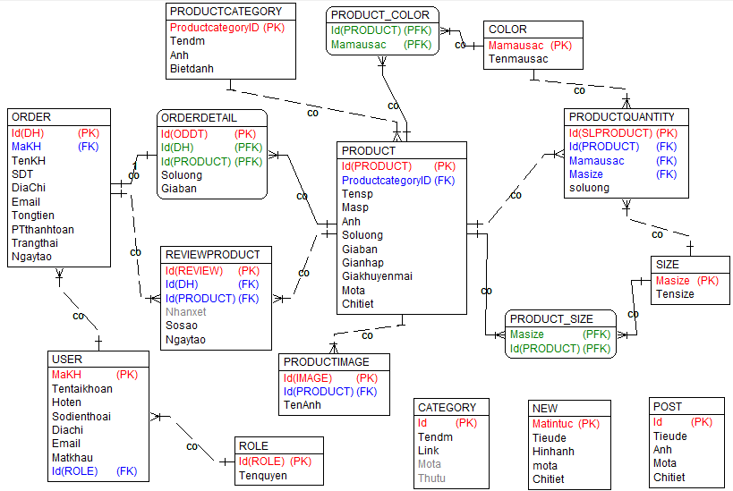
Hình 2. 27: Biều đồ thực thể liên kết

    - Thiết kế bảng
Bảng 2.13: Bảng dữ liệu CATEGORY
Tên cột | Kiểu dữ liệu | Ràng buộc | Ý nghĩa
id | int | Khóa chính | Mã danh mục
Tendm | nvarchar(250) |  | Tên danh mục
Link | nvarchar(max) |  | Đường link
Mota | nvarchar(MAX) |  | Mô tả
Thutu | Int |  | Số thứ tự

Bảng 2.14: Bảng dữ liệu NEW
Tên cột | Kiểu dữ liệu | Ràng buộc | Ý nghĩa
id | Int | Khóa chính | Mã tin tức
Tieude | Nvarchar(MAX) |  | Tiêu đề
Hinhanh | Image |  | Hình ảnh
Mota | Nvarchar(MAX) |  | Mô tả
ChiTiet | Nvarchar(MAX) |  | Chi tiết

Bảng 2.15: Bảng dữ liệu POST
Tên cột | Kiểu dữ liệu | Ràng buộc | Ý nghĩa
id | Int | Khóa chính | Mã mã bài viết
Tieude | Nvarchar(MAX) |  | Tiêu đề
Hinhanh | Image |  | Hình ảnh
Mota | Nvarchar(MAX) |  | Mô tả
ChiTiet | Nvarchar(MAX) |  | Chi tiết

Bảng 2.16: Bảng dữ liệu ROLE
Tên cột | Kiểu dữ liệu | Ràng buộc | Ý nghĩa
id | Int | Khóa chính | Mã quyền
Tenquyen | nvarchar(256) |  | Tên quyền

Bảng 2.17: Bảng dữ liệu USERS
Tên cột | Kiểu dữ liệu | Ràng buộc | Ý nghĩa
id | Int | Khóa chính | Mã người dùng
Id(ROLE) | Int | Khóa ngoại | Mã quyền
Tentaikhoan | nvarchar(256) |  | Tên tài khoản
Hoten | nvarchar(max) |  | Tên người dùng
Sodienthoai | nvarchar(max) |  | Số điện thoại
Diachi | nvarchar(max) |  | Địa chỉ
Email | nvarchar(256) |  | Email
Matkhau | nvarchar(max) |  | Mật khẩu

Bảng 2.18: Bảng dữ liệu PRODUCT
Tên cột | Kiểu dữ liệu | Ràng buộc | Ý nghĩa
id | int | Khóa chính | Mã sản phẩm
ProductCategoryID | int | Khóa ngoại | Mã danh mục sản phẩm
Tensp | nvarchar(250) |  | Tên sản phẩm
MaSP | nvarchar(max) |  | Mã sản phẩm
Giaban | decimal(18, 2) |  | Giá
Giakhuyenmai | decimal(18, 2) |  | Giá khuyến mãi
Gianhap | decimal(18,2) |  | Giá nhập
Soluong | int |  | Số lượng
Anh | image |  | Ảnh
Mota | nvarchar(max) |  | Mô tả
Chitiet | nvarchar(max) |  | Chi tiết

Bảng 2.19: Bảng dữ liệu PRODUCTCATEGORY
Tên cột | Kiểu dữ liệu | Ràng buộc | Ý nghĩa
id | int | Khóa chính | Mã danh mục sản phẩm
Tendanhmuc | nvarchar(150) |  | Tên danh mục
Anh | nvarchar(250) |  | Ảnh danh mục
Bietdanh | nvarchar(150) |  | Alias
Bảng 2.20: Bảng dữ liệu ORDER
Tên cột | Kiểu dữ liệu | Ràng buộc | Ý nghĩa
id | int | Khóa chính | Mã đơn hàng
Code | Nvarchar(MAX) |  | Code đơn hàng
MaKH | nvarchar(128) | Khóa ngoại | Mã khách hàng
MaDH | Nvarchar(MAX) |  | Mã đơn hàng
TenKH | Nvarchar(MAX) |  | Tên khách hàng
SDT | Nvarchar(50) |  | Số điện thoại
Diachi | Nvarchar(MAX) |  | Địa chỉ
Email | Nvarchar(MAX) |  | Email
Tongtien | Decimal(18,2) |  | Tổng tiền
PTthanhtoan | Int |  | Phương thức thanh toán
Trangthai | Int |  | Trạng thái
Ngaytao | Datetime |  | Ngày tạo

Bảng 2.21: Bảng dữ liệu ORDER_DETAIL
Tên cột | Kiểu dữ liệu | Ràng buộc | Ý nghĩa
id | int | Khóa chính | Mã chi tiết đơn hàng
MaDH | int | Khóa ngoại | Mã đơn hàng
Masp | int | Khóa ngoại | Mã sản phẩm
Giaban | Decimal(18,2) |  | Giá bán
Soluong | Int |  | Số lượng

Bảng 2.22: Bảng dữ liệu REVIEWPRODUCT
Tên cột | Kiểu dữ liệu | Ràng buộc | Ý nghĩa
id | int | Khóa chính | Mã đánh giá
Masp | int | Khóa ngoại | Mã sản phẩm
MaKH | int | Khóa ngoại | Mã KH
TenKH | nvarchar(max) |  | Tên khách hàng
Sosao | int |  | Sao đánh giá
Nhanxet | Nvarchar(MAX) |  | Nhận xét
Email | Nvarchar(M) |  | Email
Ngaytao | Datetime |  | Ngày tạo

Bảng 2.23: Bảng dữ liệu PRODUCTQUANTITY
Tên cột | Kiểu dữ liệu | Ràng buộc | Ý nghĩa
Id(SLSP) | int | Khóa chính | Mã số lượng sản phẩm
Id(Product) | Int | Khóa ngoại | Mã sản phẩm
Mamausac | Int | Khóa ngoại | Mã màu sắc
Masize | Int | Khóa ngoại | Mã size
Soluong | Int |  | Số lượng

Giao diện màn hình

Phía khách hàng
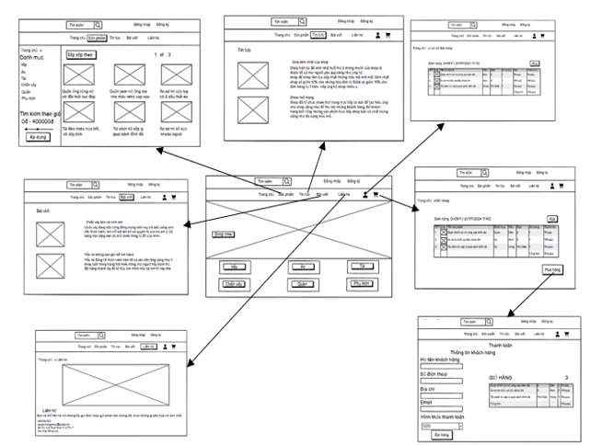
Hình 2. 28: Sơ đồ điều hướng màn hình khách hàng

    - Phía admin
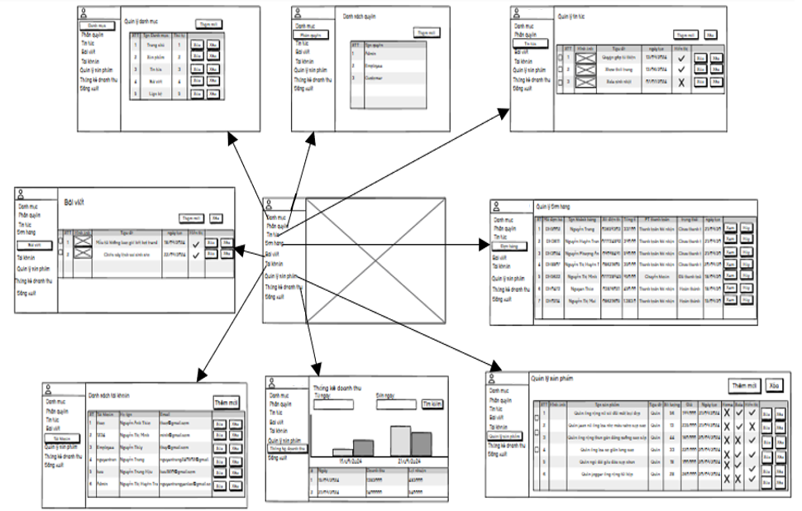

Hình 2. 29: Sơ đồ điều hướng màn hình admin

CHƯƠNG 3 – TRIỂN KHAI VÀ KIỂM THỬ HỆ THỐNG

Triển khai

Tổng quan về ASP.NET
- ASP.NET
ASP.NET là một framework phát triển ứng dụng web mã nguồn mở, được phát triển bởi Microsoft, cho phép lập trình viên xây dựng các ứng dụng web và dịch vụ web hiệu quả, mạnh mẽ và bảo mật. Kể từ khi được giới thiệu lần đầu vào năm 2002, ASP.NET đã trở thành một trong những nền tảng phổ biến nhất cho phát triển ứng dụng web, nhờ vào sự linh hoạt, khả năng mở rộng và tính năng phong phú.
Trong bối cảnh công nghệ ngày càng phát triển, việc tạo ra các ứng dụng web phức tạp với hiệu suất cao và khả năng tương tác tốt với người dùng đã trở thành một yêu cầu thiết yếu. ASP.NET đã đáp ứng nhu cầu này bằng cách cung cấp một bộ công cụ và thư viện mạnh mẽ, giúp lập trình viên dễ dàng phát triển ứng dụng từ đơn giản đến phức tạp.
ASP.NET được biên dịch dưới dạng Common Language Runtime (CLR), cho phép bạn viết ứng dụng bằng bất kỳ ngôn ngữ nào được hỗ trợ bởi .Net framework, như C#, Visual Basic.Net, Jscript, và nhiều ngôn ngữ khác. Điều này mang lại sự linh hoạt và thuận tiện cho các nhà phát triển khi lựa chọn ngôn ngữ để làm việc với Asp.Net.
Nhờ sự học hỏi và áp dụng những kiến thức từ các framework khác, ASP.NET đã không ngừng đổi mới và tiến bộ. Việc này đã giúp nó trở thành một trong những lựa chọn hàng đầu cho việc phát triển ứng dụng web, đặc biệt là trong bối cảnh công nghệ thông tin ngày càng phát triển và đa dạng hóa.
- Các tính năng của ASP.NET
1. Mô Hình Kiến Trúc MVC (Model-View-Controller)
ASP.NET hỗ trợ mô hình kiến trúc MVC, cho phép lập trình viên phân chia ứng dụng thành ba phần chính: Model (dữ liệu), View (giao diện người dùng) và Controller (logic điều khiển). Mô hình này giúp:
- Tách biệt các phần của ứng dụng: Điều này cho phép lập trình viên làm việc độc lập trên từng phần mà không gây xung đột mã nguồn.
- Cải thiện khả năng bảo trì: Việc tách biệt logic và giao diện giúp dễ dàng thay đổi hoặc nâng cấp mà không ảnh hưởng đến các phần khác.
- Dễ dàng kiểm thử: Mô hình MVC giúp viết và chạy các bài kiểm thử một cách dễ dàng hơn, nhờ vào khả năng tách biệt các thành phần của ứng dụng.
2. Quản Lý Phiên và Bảo Mật
Bảo mật là một trong những yếu tố quan trọng trong phát triển ứng dụng web, và ASP.NET cung cấp nhiều tính năng để bảo vệ thông tin người dùng:
- Xác thực người dùng: ASP.NET hỗ trợ nhiều phương thức xác thực, bao gồm Forms Authentication và Windows Authentication. Điều này cho phép lập trình viên kiểm soát quyền truy cập của người dùng.
- Phân quyền: Cho phép phân quyền truy cập cho các vai trò khác nhau, giúp đảm bảo rằng chỉ những người dùng có quyền mới có thể thực hiện các hành động cụ thể.
- Bảo vệ khỏi các cuộc tấn công: ASP.NET cung cấp các biện pháp bảo vệ chống lại các tấn công như XSS (Cross-Site Scripting), CSRF (Cross-Site Request Forgery) và SQL Injection, nhờ vào các lớp mã hóa và xác thực dữ liệu.
3. Tích Hợp Dễ Dàng với Cơ Sở Dữ Liệu
ASP.NET được thiết kế để làm việc mượt mà với các hệ quản trị cơ sở dữ liệu khác nhau. Thông qua Entity Framework (EF), lập trình viên có thể:

- Thực hiện thao tác CRUD dễ dàng: Entity Framework cho phép lập trình viên thực hiện các thao tác trên cơ sở dữ liệu mà không cần viết nhiều mã SQL phức tạp.
- Kết nối với nhiều hệ quản trị cơ sở dữ liệu: ASP.NET hỗ trợ kết nối dễ dàng với các hệ quản trị cơ sở dữ liệu phổ biến như SQL Server, MySQL, và Oracle. Điều này cho phép lập trình viên linh hoạt lựa chọn cơ sở dữ liệu phù hợp với nhu cầu của dự án.
- Sử dụng LINQ: Cung cấp cú pháp truy vấn tích hợp giúp truy xuất dữ liệu dễ dàng hơn. LINQ cho phép lập trình viên viết các truy vấn một cách tự nhiên và dễ hiểu, giảm thiểu khả năng xảy ra lỗi.
- Quản lý di sản cơ sở dữ liệu: Các công cụ di trú (migrations) giúp theo dõi và quản lý các thay đổi trong cấu trúc cơ sở dữ liệu, giữ cho nó đồng bộ với mô hình ứng dụng.
4. Phát Triển Web API
ASP.NET cho phép phát triển các dịch vụ Web API, giúp lập trình viên xây dựng các ứng dụng khách-máy chủ hiệu quả. Các tính năng của Web API bao gồm:
- Hỗ trợ nhiều định dạng dữ liệu: ASP.NET Web API cho phép trả về dữ liệu dưới nhiều định dạng khác nhau như JSON và XML, giúp tăng tính linh hoạt trong giao tiếp giữa các ứng dụng.
- Khả năng mở rộng: Các dịch vụ Web API dễ dàng mở rộng và tùy chỉnh, cho phép lập trình viên xây dựng các API đáp ứng nhu cầu cụ thể của dự án.
- Khả năng tương tác với nhiều nền tảng: Web API cho phép các ứng dụng di động, ứng dụng web và các dịch vụ khác tương tác với nhau một cách hiệu quả.
5. Hiệu Suất Cao
ASP.NET được tối ưu hóa để xử lý nhiều yêu cầu đồng thời mà không gặp vấn đề về hiệu suất. Một số công cụ và kỹ thuật giúp tối ưu hóa hiệu suất bao gồm:
- Caching: ASP.NET hỗ trợ nhiều loại caching (bộ nhớ đệm) như output caching và data caching, giúp giảm tải cho cơ sở dữ liệu và tăng tốc độ tải trang.
- Asynchronous Programming: Cung cấp các tính năng lập trình bất đồng bộ giúp tăng cường khả năng đáp ứng của ứng dụng, cho phép xử lý nhiều yêu cầu đồng thời mà không chặn luồng chính.
- Bundling và Minification: ASP.NET cho phép gom nhóm và giảm kích thước các file CSS và JavaScript, giúp giảm thời gian tải trang và cải thiện hiệu suất.
6. Phát Triển Ứng Dụng Thời Gian Thực
ASP.NET hỗ trợ phát triển các ứng dụng có khả năng tương tác thời gian thực thông qua SignalR. Tính năng này cho phép lập trình viên:
- Xây dựng các ứng dụng chat: SignalR cho phép phát triển các ứng dụng chat trực tuyến, nơi người dùng có thể gửi và nhận tin nhắn ngay lập tức.
- Thông báo trực tiếp: Cung cấp khả năng gửi thông báo và cập nhật dữ liệu trong thời gian thực, giúp cải thiện trải nghiệm người dùng.
- Cập nhật dữ liệu: Cho phép tự động cập nhật dữ liệu trên giao diện mà không cần làm mới trang, tạo ra trải nghiệm mượt mà cho người dùng.

Tổng quan về SQL server
- SQL Server
SQL Server hoặc Microsoft SQL Server là một hệ quản trị cơ sở dữ liệu (Hệ quản trị cơ sở dữ liệu quan hệ đối tượng - ORDBMS) được phát triển bởi Microsoft. Với các công cụ quản lý đa dạng như giao diện đồ họa người dùng (GUI) và ngôn ngữ truy vấn SQL, SQL Server cung cấp một môi trường mạnh mẽ cho việc quản lý và lưu trữ dữ liệu.
SQL Server có khả năng hoạt động độc lập trên nhiều nền tảng, bao gồm ASP.NET và C#, giúp xây dựng các ứng dụng web và Winform một cách linh hoạt. Với tính linh hoạt và khả năng tương thích rộng rãi, SQL Server trở thành một lựa chọn phổ biến cho việc lưu trữ và quản lý dữ liệu trong các dự án phát triển phần mềm.
- Các tính năng của Sql server
1. Ngôn Ngữ Truy Vấn Cấu Trúc (SQL)
SQL Server sử dụng SQL như ngôn ngữ chính để truy vấn dữ liệu. Điều này cho phép lập trình viên viết các truy vấn phức tạp, thực hiện các thao tác như lấy, cập nhật, chèn và xóa dữ liệu một cách dễ dàng.
2. Tính Khả Dụng Cao
SQL Server hỗ trợ nhiều tính năng để đảm bảo tính khả dụng cao, bao gồm:
- Always On Availability Groups: Cung cấp khả năng phục hồi nhanh chóng trong trường hợp xảy ra sự cố.
- Failover Clustering: Giúp duy trì hoạt động của hệ thống bằng cách chuyển đổi nhanh chóng giữa các nút trong cụm.
3. Bảo Mật Dữ Liệu
SQL Server cung cấp các tính năng bảo mật tiên tiến, bao gồm:
- Mã hóa dữ liệu: Đảm bảo thông tin nhạy cảm được bảo vệ khi lưu trữ và truyền tải.
- Phân quyền người dùng: Kiểm soát quyền truy cập đến dữ liệu và các đối tượng trong cơ sở dữ liệu.
- Auditing: Theo dõi và ghi lại các hoạt động trên dữ liệu để phát hiện các hành vi không đúng.
4. Khả Năng Mở Rộng
SQL Server có khả năng mở rộng tốt, cho phép người dùng tăng cường tài nguyên (CPU, bộ nhớ, dung lượng lưu trữ) khi cần thiết. Điều này giúp hệ thống duy trì hiệu suất cao ngay cả khi khối lượng dữ liệu tăng lên.
5. Tính Năng Phân Tích Dữ Liệu
SQL Server tích hợp các công cụ phân tích mạnh mẽ, cho phép người dùng thực hiện các phân tích dữ liệu nâng cao. Tính năng SQL Server Analysis Services (SSAS) hỗ trợ xây dựng các mô hình dữ liệu phức tạp, trong khi SQL Server Reporting Services (SSRS) cho phép tạo báo cáo và trình bày dữ liệu một cách trực quan.
6. Hỗ Trợ Nhiều Dữ Liệu Loại
SQL Server hỗ trợ nhiều loại dữ liệu khác nhau, bao gồm:
- Dữ liệu quan hệ: Được tổ chức trong các bảng, cho phép dễ dàng truy vấn và quản lý.
- Dữ liệu phi quan hệ: Hỗ trợ lưu trữ JSON, XML và các loại dữ liệu phi cấu trúc khác.
7. Công Cụ Quản Lý và Giám Sát
SQL Server Management Studio (SSMS) là một công cụ quản lý mạnh mẽ giúp lập trình viên và quản trị viên dễ dàng quản lý cơ sở dữ liệu, viết và thực thi các truy vấn, theo dõi hiệu suất và xử lý sự cố.
8. Tích Hợp với Các Công Nghệ Khác
SQL Server có khả năng tích hợp tốt với các sản phẩm khác của Microsoft, bao gồm Azure, Power BI và .NET Framework. Điều này giúp tạo ra một môi trường phát triển đồng bộ và thuận tiện cho việc xây dựng các ứng dụng phức tạp.
    - Giao diện Website
      - Màn hình trang chủ (Khách hàng)
Cho phép khách hàng xem trang chủ của trang web cửa hàng
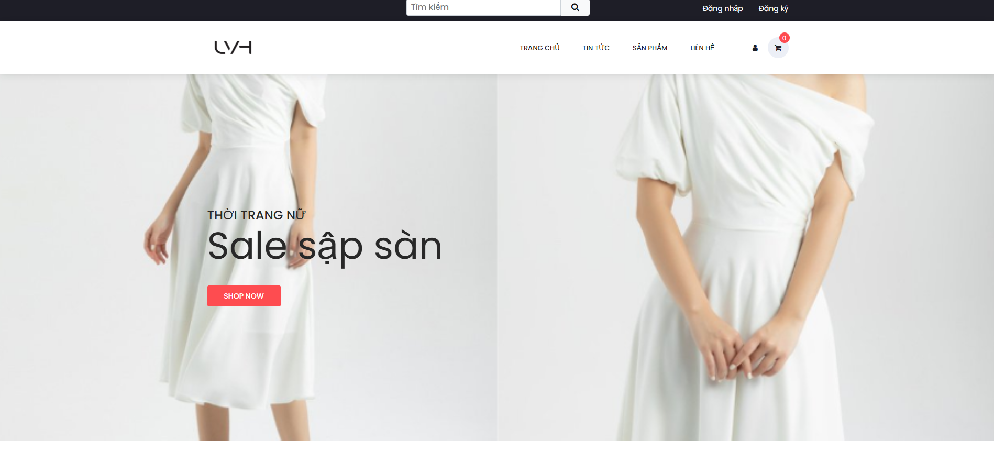
Hình 3. 1: Màn hình trang chủ

      - Giao diện đăng ký (Khách hàng)
Giao diện đăng ký cho phép khách hàng đăng ký tài khoản của mình.
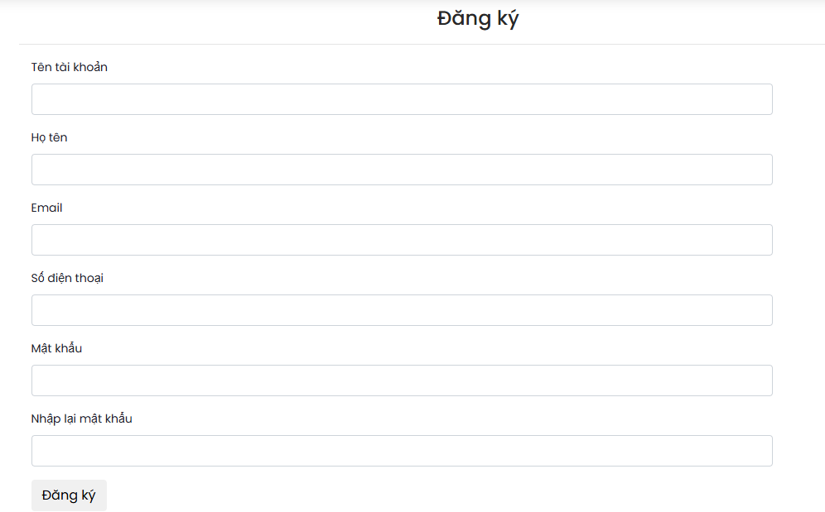
Hình 3. 2: Màn hình đăng ký
      - Giao diện đăng nhập (Khách hàng)
Giao diện Đăng nhập cho phép khách hàng đăng nhập tài khoản của mình.
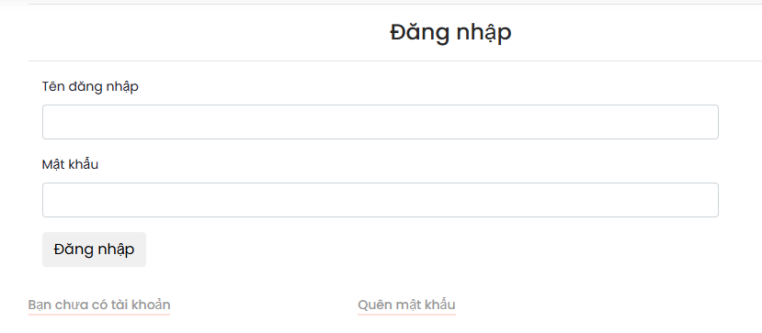
Hình 3. 3: Màn hình đăng nhập
      - Giao diện xem sản phẩm (Khách hàng)
Cho phép khách hàng xem sản phẩm, xem chi tiết sản phẩm.
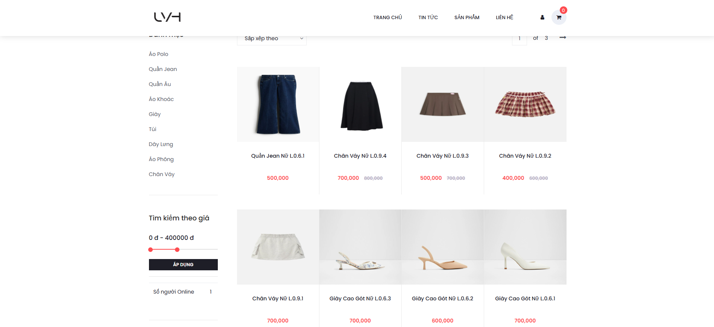
Hình 3. 4: Màn hình xem sản phẩm
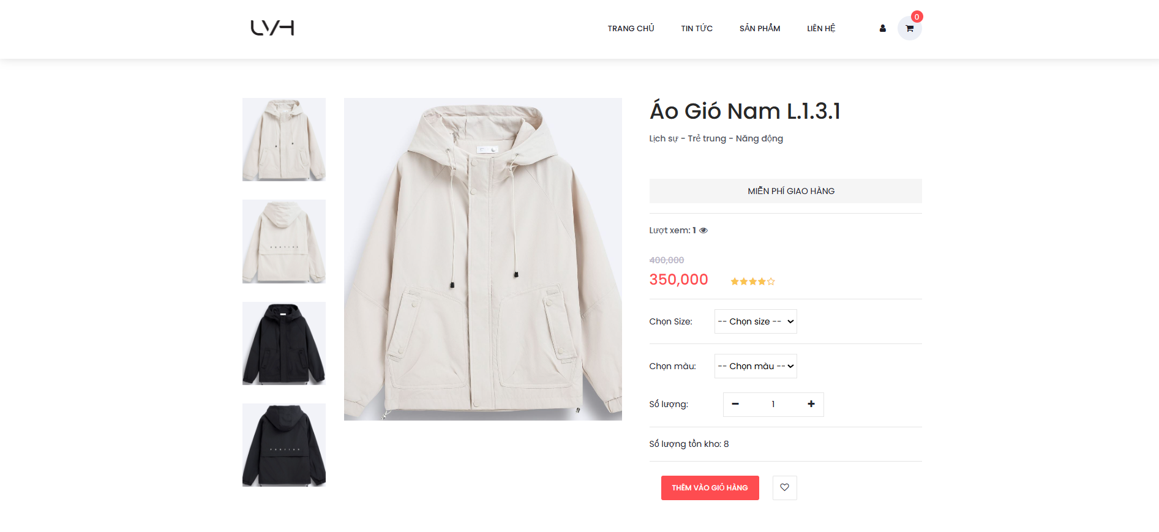
Hình 3. 5: Màn hình xem chi tiết sản phẩm
      - Giao diện quản lý giỏ hàng (Khách hàng)
Cho phép khách hàng xem, cập nhật, xóa sản phẩm trong giỏ hàng
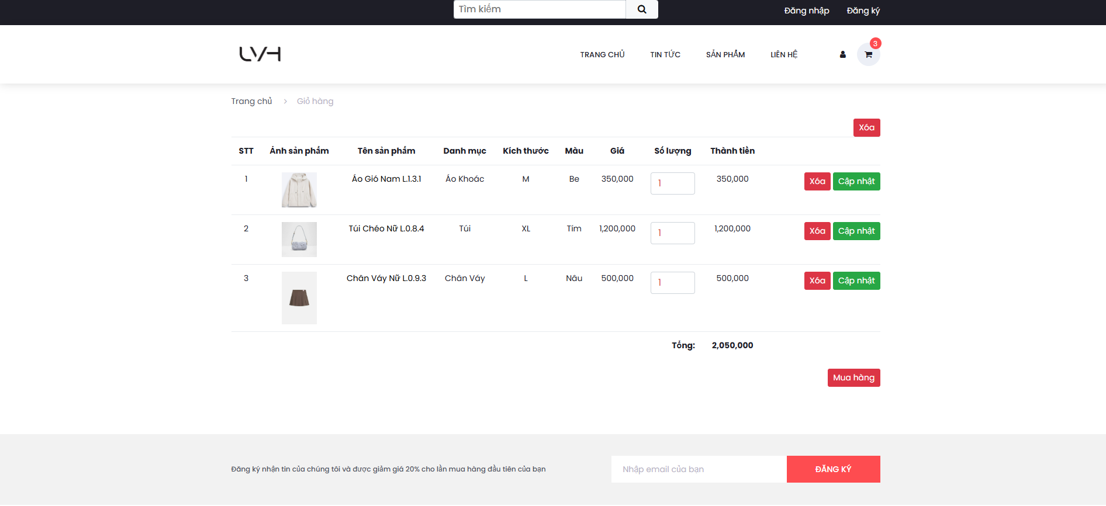
Hình 3. 6: Màn hình quản lý giỏ hàng
      - Giao diện đặt hàng (Khách hàng)
Cho phép khách hàng đặt hàng và thanh toán.
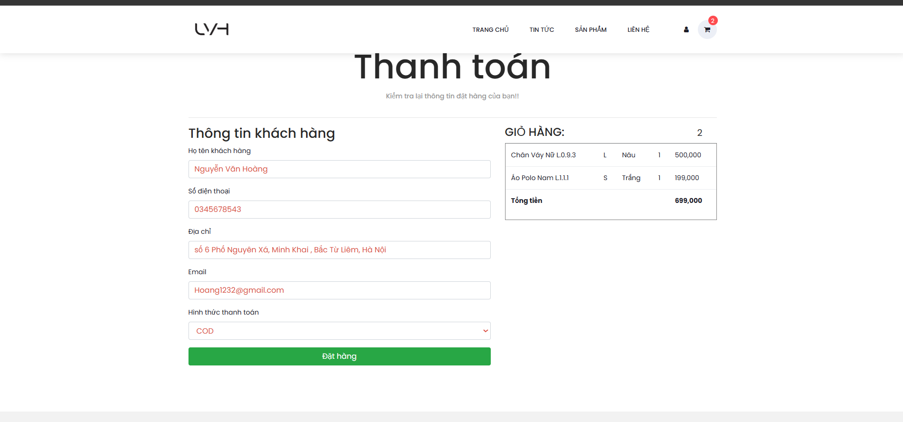
Hình 3. 7: Màn hình thanh toán
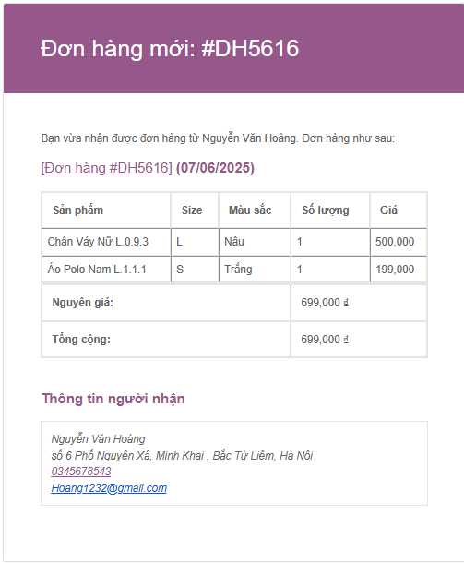
Hình 3. 8: Màn hình đơn hàng phía admin
      - Giao diện xem lịch sử mua hàng (Khách hàng)
Cho phép khách hàng xem lịch sử mua hàng mà mình đã mua.
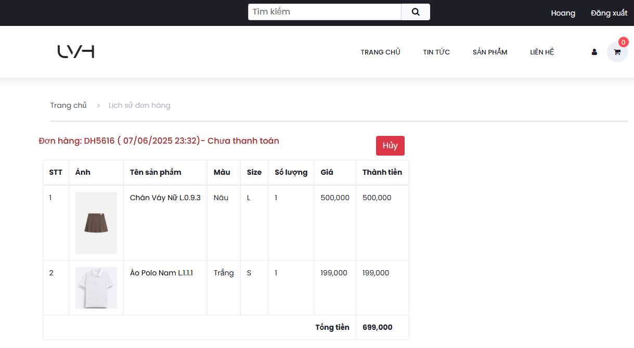
Hình 3. 9: Màn hình xem lịch sử mua hàng
      - Giao diện quản lý danh mục (Admin)
Cho phép admin thêm, sửa, xóa danh mục.
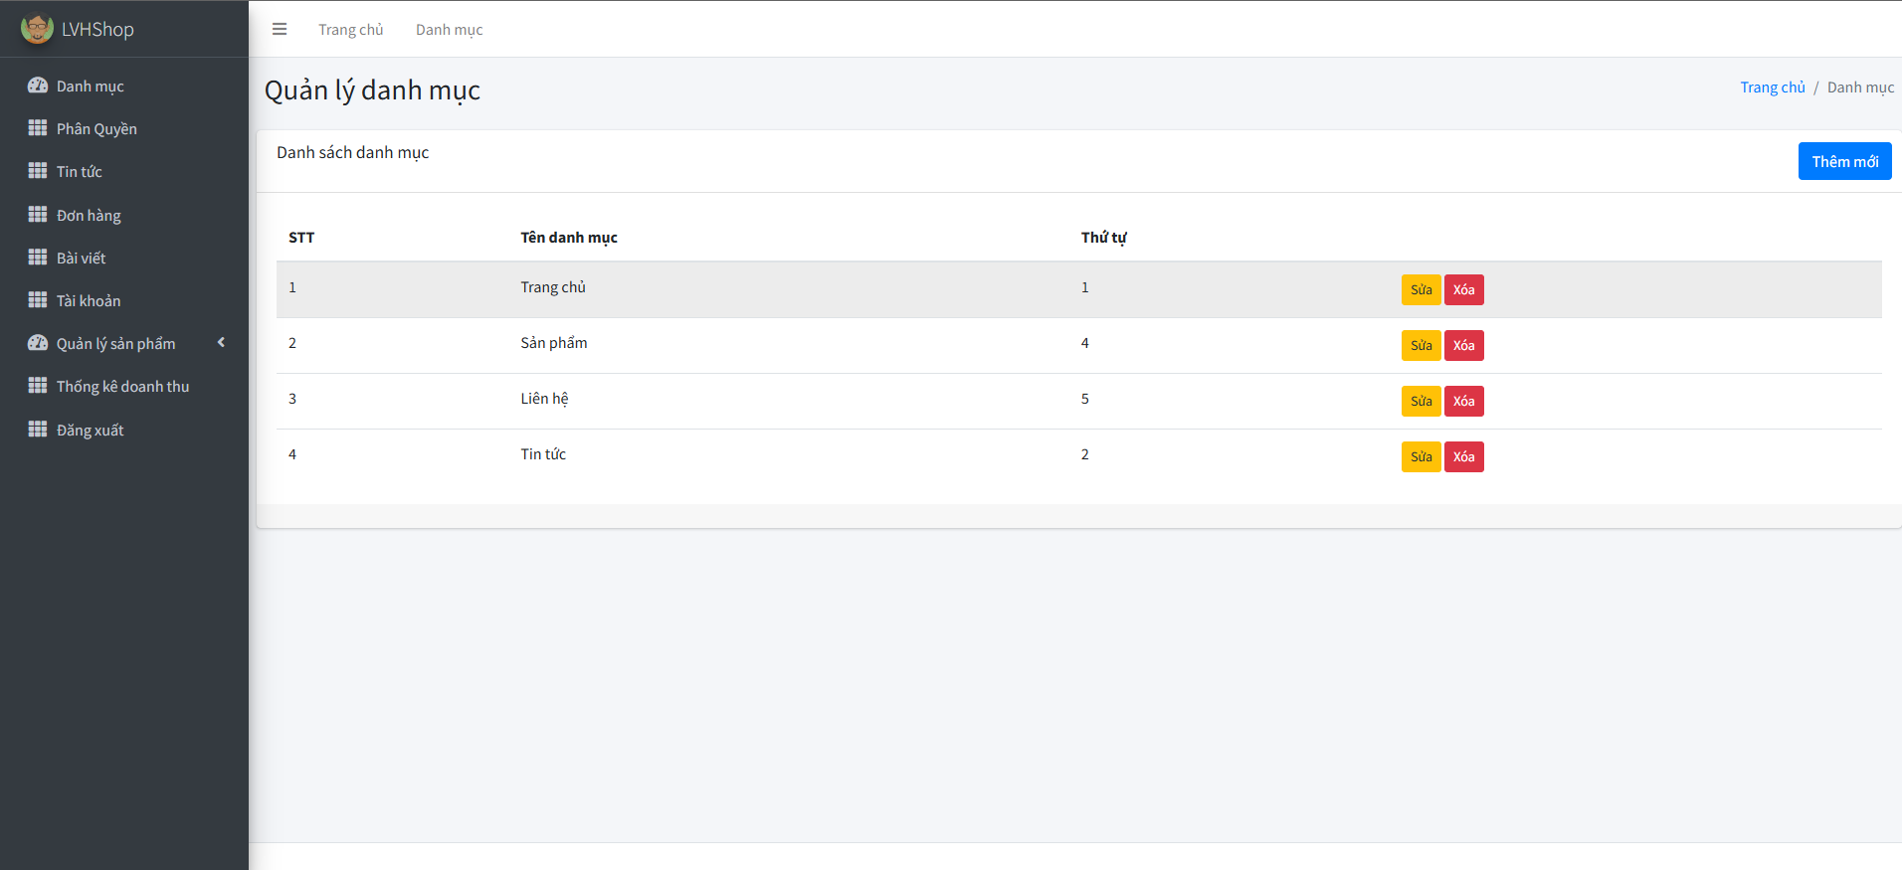
Hình 3. 10: Màn hình quản lý danh mục
      - Giao diện quản lý đơn hàng (Admin)
Cho phép admin xem, cập nhật, hủy đơn hàng.

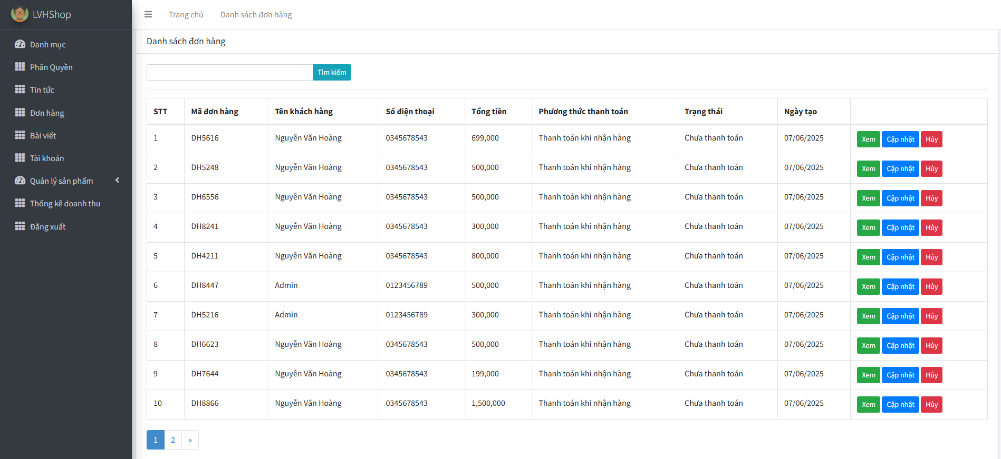
Hình 3. 11: Màn hình quản lý đơn hàng

      - Giao diện quản lý sản phẩm (Admin)
Cho phép admin thêm, sửa, xóa danh mục sản phẩm, sản phẩm, số lượng sản phẩm.
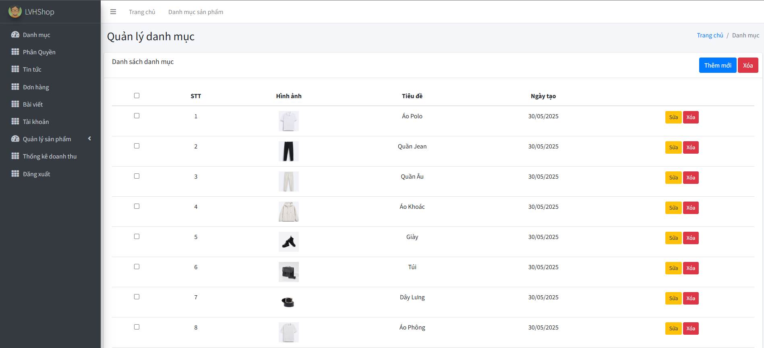
Hình 3. 12: Màn hình quản lý danh mục
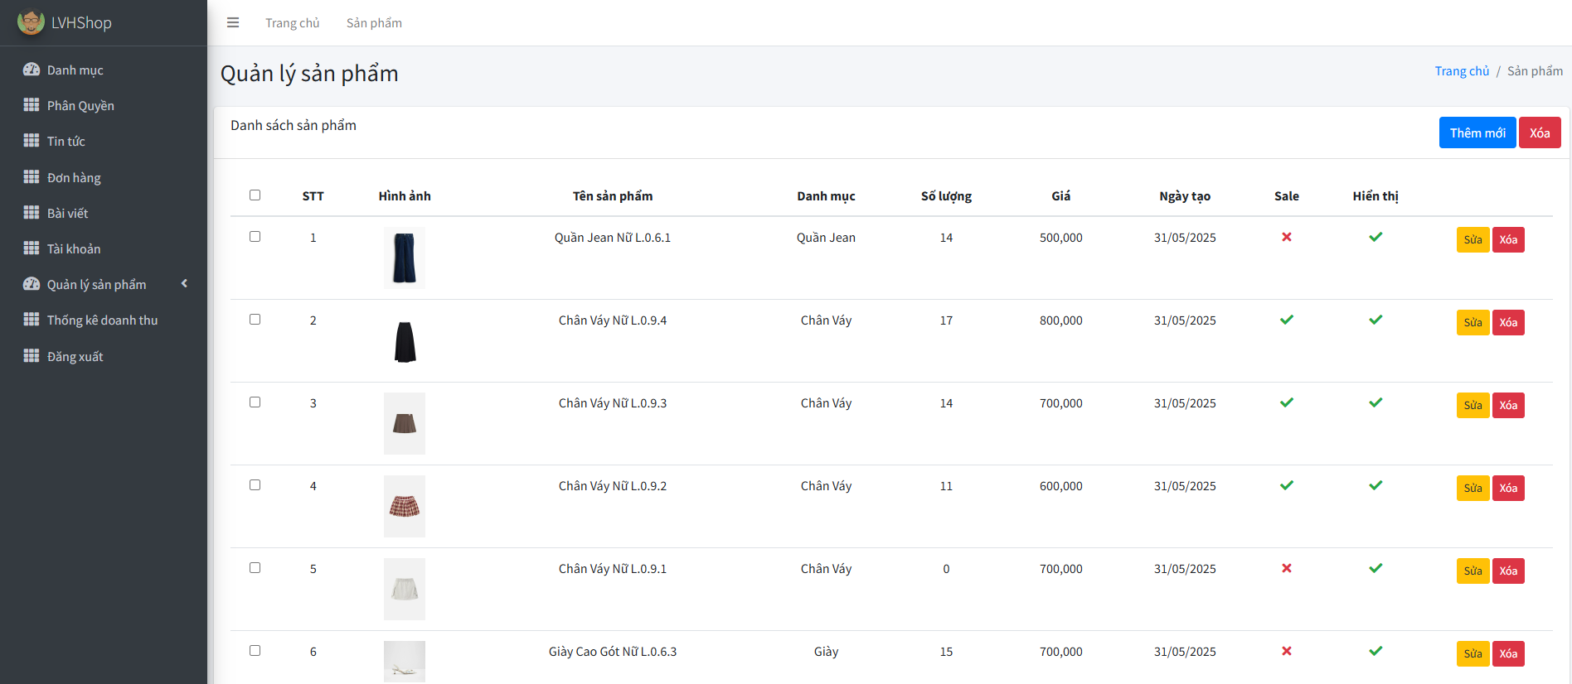
Hình 3. 13: Màn hình quản lý sản phẩm
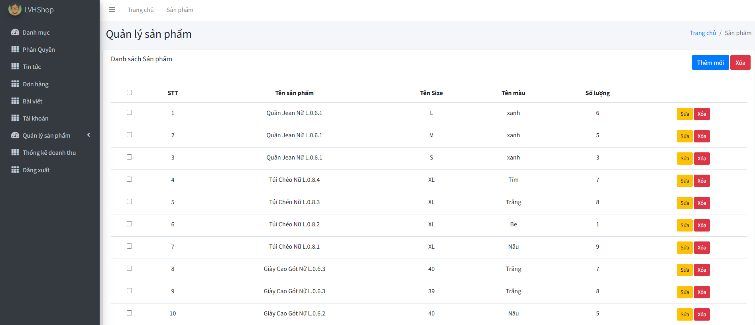
Hình 3. 14: Màn hình quản lý số lượng sản phẩm

      - Giao diện thống kê doanh thu (Admin)
Cho phép admin xem thống kê doanh thu
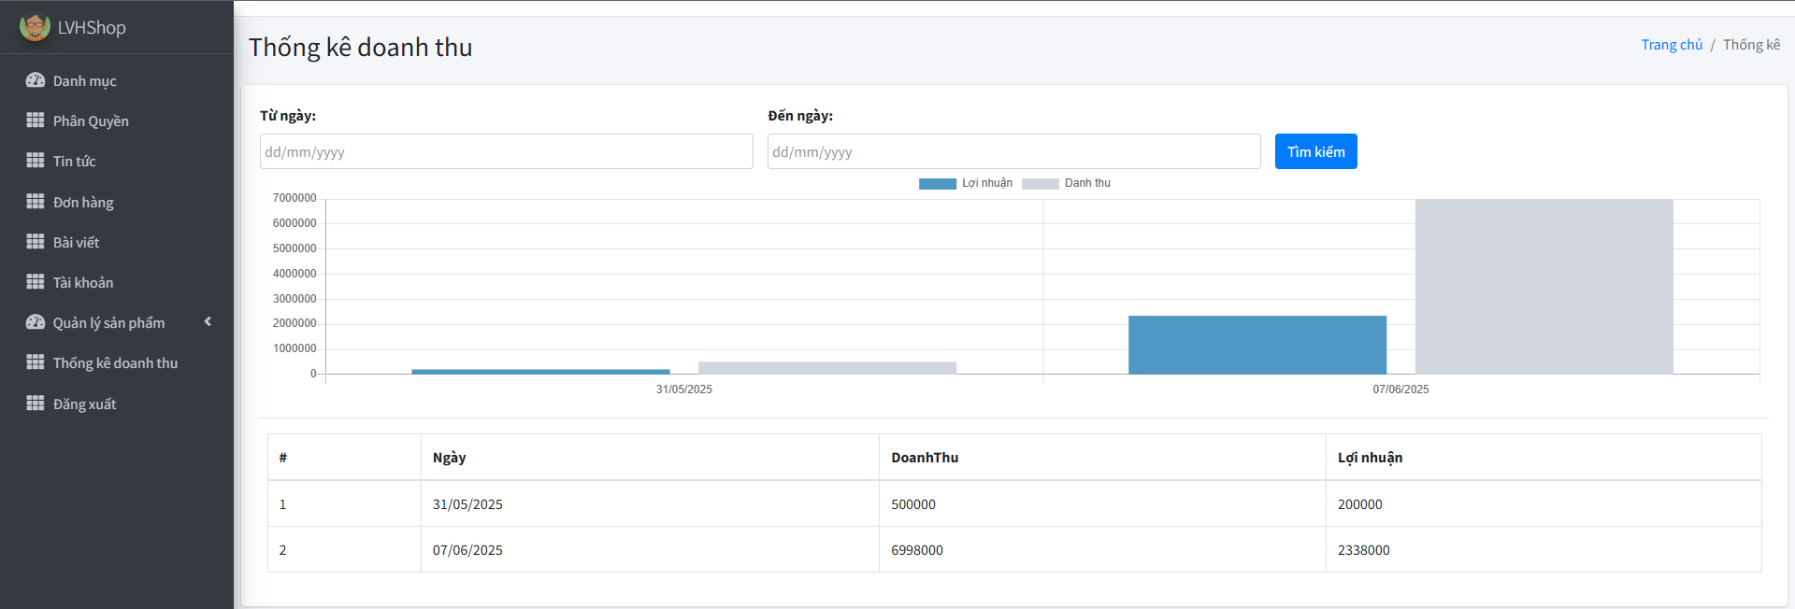
Hình 3. 15: Màn hình thống kê doanh thu
      - Giao diện quản lý phân quyền (Admin)
Cho phép admin quản lý phân quyền
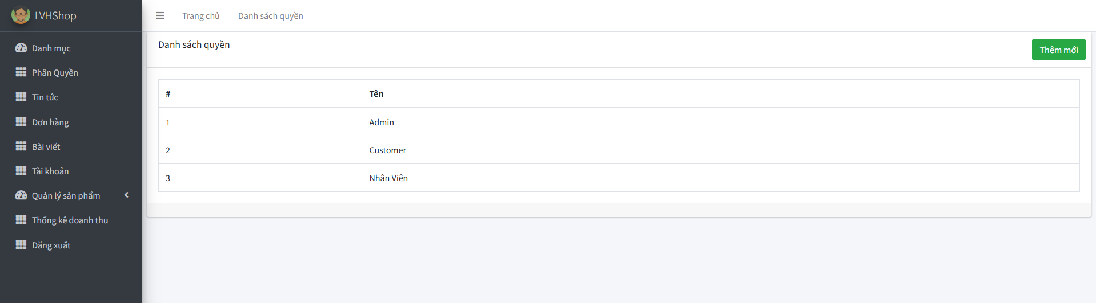
Hình 3. 16: Màn hình quản lý phân quyền

      - Giao diện quản lý tài khoản (Admin)
Cho phép admin quản lý tài khoản người dùng.

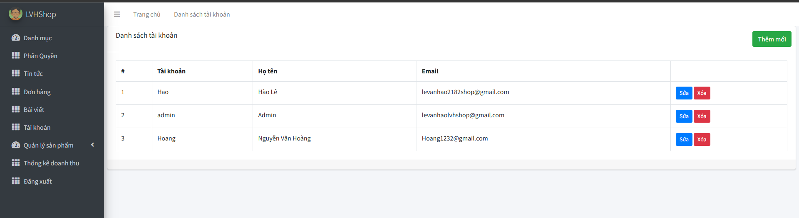
Hình 3. 17: Giao diện quản lý tài khoản

      - Giao diện quản lý tin tức (Admin)
Cho phép admin quản lý tin tức người dùng.
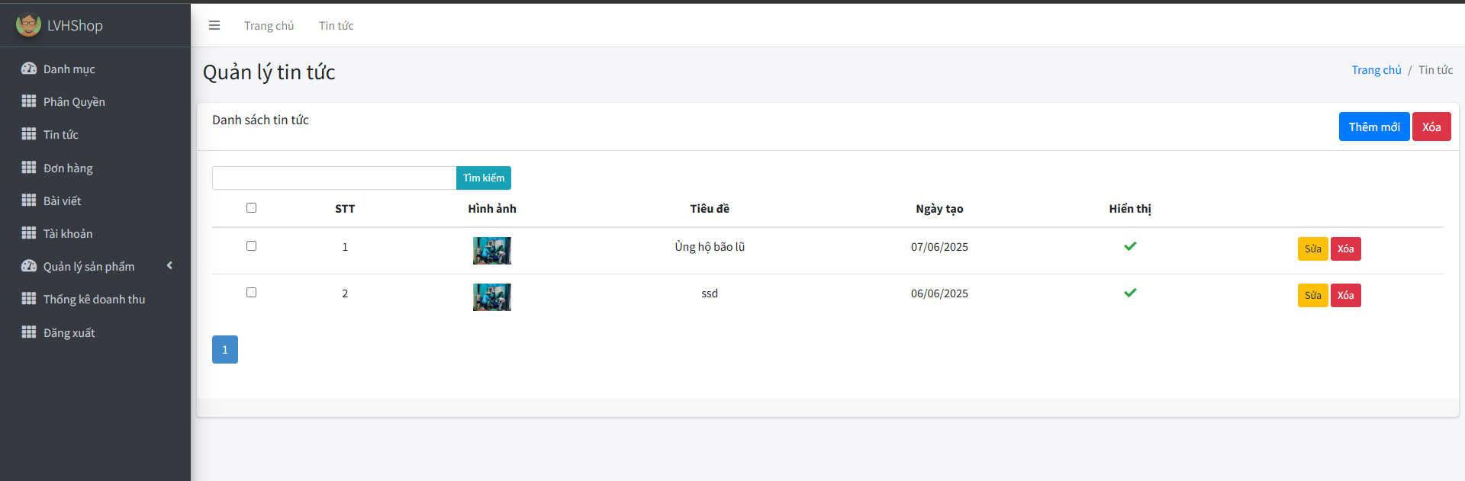
Hình 3. 18: Màn hình quàn lý tin tức
      - Giao diện quản lý bài viết (Admin)
Cho phép admin quản lý tài khoản người dùng.

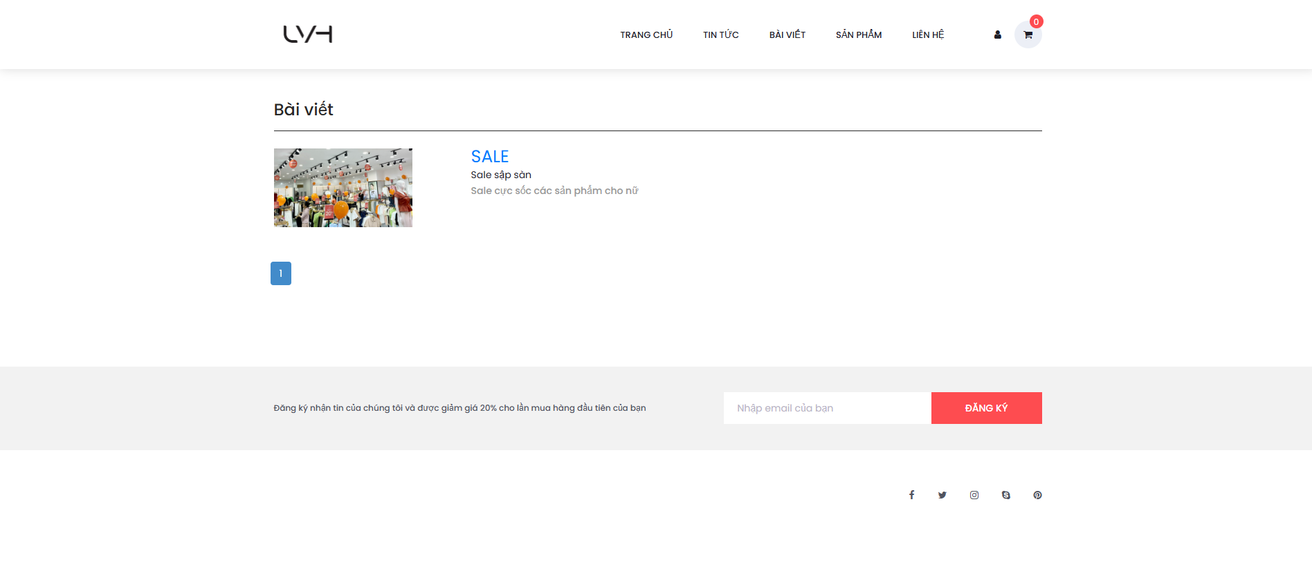
Hình 3. 19: Giao diện quản lý bài viết

Kiểm thử hệ thống

Test plan
      - Giới thiệu chung
Tài liệu kế hoạch kiểm thử này đưa ra các mục đích sau:
- Xác định thông tin cơ bản về dự án và các thành phần chức năng được kiểm thử và không được kiểm thử.
- Liệt kê những yêu cầu cho việc kiểm thử (Test Requirements).
- Những chiến lược kiểm thử nên được sử dụng.

      - Các tài liệu liên quan.
Tên tài liệu | Tác giả | Phiên bản | Ngày duyệt
Tài liệu mô tả yêu cầu hệ thống | Phạm Văn Hùng | 02 | 1/10/2021
Mẫu kế hoạch kiểm thử | Phạm Văn Hà | 01 | 1/10/2021
Mẫu test case | Phạm Văn Hưng | 02 | 1/10/2021
Mẫu test report | Phạm Văn Huy | 01 | 1/10/2021
      - Giới thiệu chung về dự án.
Website bán quần áo là một giải pháp website được thiết kế để tối ưu hóa quy trình quản lý sản phẩm, theo dõi đơn hàng, và bán hàng trực tuyến. Hệ thống này giúp các cửa hàng thời trang quản lý kho hàng, hiển thị sản phẩm theo danh mục, xử lý đơn hàng, và hỗ trợ khách hàng mua sắm trực tuyến một cách nhanh chóng và hiệu quả. Nó cung cấp các tính năng như tìm kiếm sản phẩm, thanh toán trực tuyến, và theo dõi tình trạng đơn hàng, giúp doanh nghiệp nâng cao trải nghiệm mua sắm cho khách hàng.

      - Phạm vi kiểm thử.
- Kiểm thử tất cả các chức năng của trang web bao gồm: đăng nhập, đăng xuất, quản lý sản phẩm, quản lý đơn hàng, giỏ hàng, và thanh toán.
- Đánh giá tốc độ xử lý của trang web khi thêm sản phẩm vào giỏ hàng, kiểm tra đơn hàng, thông tin chi tiết sản phẩm.
- Kiểm tra trang web kiểm soát truy cập, đảm bảo chỉ những người được ủy quyền (quản trị viên, nhân viên) mới có thể truy cập vào các chức năng quản lý sản phẩm và đơn hàng.
      - Các rủi ro
STT | Rủi ro | Cách khắc phục | Mức độ rủi ro
1 | Thay đổi yêu cầu làm ảnh hưởng đến nguồn nhân lực và chiến lược test. | Lập lại plan sao cho phù hợp với lịch trình thực tế khi thay đổi yêu cầu, có thể chọn cách tăng thêm nguồn nhân lực cho dự án, hoặc tăng thời gian làm việc ngoài giờ cho nhân viên. | Cao
2 | Sản phẩm mà lập trình viên thực hiện không kịp theo thời gian như lịch trình đề ra. | Yêu cầu cập nhật tiến độ công việc thường xuyên để quản ly kịp thời các thay đổi về thời gian và kĩ thuật. | Cao
      - Các tiêu chí chấp nhận sản phẩm
Tỉ lệ test case đạt (passed): 100%
Tỉ lệ test case không đạt (failed): 0%
Hệ thống chạy ổn định trên các trình duyệt web khác nhau (IE, Firefox và Google Chrome, Microsoft Edge).
      - Chiến lược kiểm thử
- Kiểm thử ở mức hệ thống (ST) và kiểm thử chấp nhận (UAT)
- Dùng kiểu kiểm thử thủ công (manual test) bao gồm kiểm thử GUI và từng chức năng.
- Việc kiểm thử chỉ bắt đầu khi đã hoàn thiện bộ test case để kiểm thử GUI và chức năng.
- Thiết kế test case theo phương pháp phân vùng tương đương.
- Chỉ thực hiện kiểm thử hồi quy, không thực hiện kiểm thử lại.
- Các yêu cầu phi chức năng khác: tải trọng, hiệu năng…không được kiểm thử
      - Lịch trình công việc
Mốc công việc | Sản phẩm | Thời gian | Bắt đầu | Kết thúc
Lập kế hoạch kiểm thử | Test plan | 1 ngày | 14/9/2024 | 14/9/2024
Xem lại các tài liệu | Test plan | 1 ngày | 15/5/2024 | 15/9/2024
Thiết kế các testcase | Test case | 1 ngày | 16/9/2024 | 16/9/2024
Viết các testcase | Test case | 1 ngày | 17/9/2024 | 17/9/2024
Xem lại các testcase | Test case | 1 ngày | 18/9/2024 | 18/9/2024
Thực thi các testcase | Test case | 1 ngày | 19/9/2024 | 19/9/2024
Ghi nhận và đánh giá kết quả kiểm thử | Test report | 1 ngày | 20/9/2024 | 20/9/2024

Thiết kế testcases
      - Testcase chức năng quản lý sản phẩm
Bảng 3. 1: Bảng testcase chức năng quản lý sản phẩm
STT Test case | Tên Test case | Kịch bản kiểm thử | Các bước thực hiện | Kết quả mong đợi | Pass(X) or Fail
1 | Màn hình hiển thị danh sách sản phẩm | Có dữ liệu về sản phẩm để hiển thị | Nhìn vào giao diện danh sách sản phẩm và đối chiếu với mock-up | Hiển thị danh sách sản phẩm và các hành động, thêm, sửa, xóa xem danh sách | X
2 | Thêm sản phẩm thành công | Người dùng thêm sản phẩm thành công | 1. Chọn nút “Thêm”  2. Nhập các thông tin của sản phẩm  3. Chọn thêm mới | - Thêm thành công  - Chuyển hướng về trang sản phẩm  - Cập nhật lại cơ sở dữ liệu | X
3 | Kiểm tra thêm sản phẩm không thành công 1 | Thêm sản phẩm không thành công do người dùng nhập thiếu thông tin | 1. Chọn nút “Thêm”  2. Nhập thiếu thông tin của sản phẩm hoặc không nhập  3. Chọn thêm mới | - Thêm sản phẩm không thành công  - Màn hình hiển thị thông báo thiếu thông tin sản phẩm  - Hệ thống yêu cầu nhập lại | X
4 | Kiểm tra thêm sản phẩm không thành công 2 | Thêm sản phẩm không thành công do người dùng bấm nút “Hủy” | 1. Chọn nút “Thêm”  2. Nhập các thông tin của sản phẩm  3. Bấm nút “Hủy” | - Màn hình thêm sản phẩm tự động tắt, quay trở lại trang quản lý sản phẩm | X
5 | Sửa sản phẩm thành công | Người dùng sửa sản phẩm thành công | 1. Chọn sản phẩm trên bảng sản phẩm  2. Chọn biểu tượng sửa  3. Sửa các thông tin sản phẩm  4. Ấn “Lưu thông tin” | - Sửa thông tin sản phẩm thành công  - Hiển thị thông báo  - Cập nhật lại cơ sở dữ liệu | X
6 | Sửa sản phẩm không thành công | Sửa sản phẩm không thành công do người dùng bấm nút “Hủy” | 1. Chọn sản phẩm trên bảng sản phẩm  2. Chọn biểu tượng sửa  3. Sửa các thông tin sản phẩm  4. Ấn “Hủy” | - Màn hình sửa sản phẩm tự động tắt, quay trở lại trang quản lý sản phẩm | X
7 | Xóa sản phẩm thành công | Người dùng xóa sản phẩm thành công | 1. Chọn sản phẩm trên bảng sản phẩm  2. Chọn nút xóa  3. Chọn “OK” trên thanh cảnh báo | - Hiển thị cảnh báo “Bạn chắc chắn muốn xóa sản phẩm?”  - Cập nhật lại cơ sở dữ liệu | X
8 | Xóa sản phẩm không thành công | Xóa sản phẩm không thành công do người dùng bấm nút “Hủy” | 1. Chọn sản phẩm trên bảng sản phẩm  2. Chọn biểu tượng xóa  3. Chọn “Hủy” trên thanh cảnh báo | - Màn hình xóa sản phẩm tự động tắt, quay trở lại trang quản lý sản phẩm | X
9 | Xóa tất cả sản phẩm thành công | Admin xóa sản phẩm thành công | 1.Người dùng kích chọn các sản phẩm cần xóa  2.Kích vào nút xóa phía trên danh sách  3.Chọn “OK” trên thanh cảnh báo | - Hiển thị cảnh báo “Bạn chắc chắn muốn xóa sản phẩm?”  - Cập nhật lại cơ sở dữ liệu | X
10 | Xóa sản phẩm không thành công | Admin xóa không thành công khi chưa chọn sản phẩm để xóa | 1. Đăng nhập vào giao diện quản lý sản phẩm  2. Bấm vào nút “Xóa” mà không chọn đơn sản phẩm | - Màn hình hiển thị cảnh báo “Bạn chưa chọn sản phẩm nào”  - Hệ thống quay lại bước 1 | X

      - Testcase chức năng đặt hàng:
Bảng 3. 2: Bảng testcase chức năng quản lý đơn đặt hàng
STT Test case | Tên Test case | Kịch bản kiểm thử | Các bước thực hiện | Kết quả mong đợi | Pass(X) or Fail
1 | Test chức năng đặt hàng thành công | Người dùng nhập đầu đủ thông tin và đặt hàng thành công | 1.Tài khoản đã được đăng nhập  2.Kích vào nút “Mua hàng” trong giỏ hàng  3.Nhập đầy đủ thông tin và kích “Đặt hàng” | Hiển thị đặt hàng thành công | X
2 | Test chức năng đặt hàng không thành công | Người dùng nhập thiếu hoặc không nhập thông tin nhận hàng | 1.Tài khoản đã được đăng nhập  2.Kích vào nút “Mua hàng” trong giỏ hàng  3.Không nhập hoặc nhập thiếu thông tin và kích “Đặt hàng” | Thông báo thiếu thông tin và yêu cầu nhập đầu đủ thông tin | X
3 | Test chức năng đặt hàng không thành công | Người dùng chưa đăng nhập và đặt hàng thất bại | 1.Tài khoản chưa được đăng nhập.  2.Kích nút “Mua hàng” trong giỏ hàng | Hệ thống sẽ xuất hiện form đăng nhập và phải đăng nhập | X

Test repost
TEST REPORT
Tên dự án: Xây dựng Website bán quần áo cho của hàng LVHSHOP |  | Người lập: Lê Văn Hào
Mã dự án: DA01 |  | Người kiểm duyệt: Lê Văn Hào
Mã tài liệu: DA01_test |  | Ngày lập: 28/5/2025
Ghi chú

No | Module code | Pass | Fail | Untested | N/A | Number of test case
1 | FCN | 13 | 0 | 13 | 0 | 13
 | Sub total | 13 | 0 | 13 | 0 | 13
Test coverage: 100%
Test successful coverage: 100%

KẾT LUẬN
Qua quá trình làm đồ án với đề tài “Xây dựng web giới thiệu và bán quần áo cho cửa hàng LVHShop” em đã đúc kết được nhiều kinh nghiệm và tiếp thu được nhiều kiến thức mới cũng như kỹ năng:
- Sử dụng được ngôn ngữ C# và nắm được các kiến thức cơ bản về Asp.net.
- Ứng dụng được các câu lệnh trong SQL Server.
- Nắm bắt được các chức năng cơ bản mà một trang web cần có và cách thức một trang web hoạt động.
Kết quả đạt được:
- Trang web hiện tại đã xây dựng được cơ bản các chức năng theo như yêu cầu đã đề ra ban đầu. Đó là tìm kiếm, đặt hàng, thanh toán, thông kê đơn hàng, xem lịch sử đặt hàng,…
- Trang web được thiết kế tương đối rõ ràng và chi tiết, các usecase và các chức năng được giới thiệu, mô tả chi tiết và dễ hình dung. Mặc dù việc áp dụng các giải pháp công nghệ cũng như các thuật toán vào xây dựng hệ thống vẫn còn những thiếu sót nhưng em sẽ hoàn thành và phát triển trong thời gian tới.
- Hoàn thành thiết kế hệ thống: Phân tích các usecase, hoàn thành thiết kế cơ sở dữ liệu các biểu đồ, hoàn thành thiết kế giao diện.
- Hoàn thành việc lập trình và triển khai các danh mục: Quản lý tài khoản, Xem đánh giá, số lượt xem,…
Hạn chế:
- Code còn dài và chưa được tối ưu hóa
- Giao diện còn khá đơn giản
- Hướng phát triển trong tương lai:
- Phát triển thêm giao diện hoàn chỉnh hơn, tiếp cận người dùng nhanh hơn.
- Củng cố tính bảo mật thông tin và nâng cấp website phát triển lâu dài.

TÀI LIỆU THAM KHẢO
[1] Vũ Thị Dương, Giáo trình Phân tích thiết kế hướng đối tượng, Trường Đại học Công nghiệp Hà Nội, NXB Khoa học và Kỹ thuật).
[2] Đỗ Ngọc Sơn, Giáo trình Hệ quản trị cơ sở dữ liệu, Trường Đại học Công nghiệp Hà Nội, NXB Khoa học và Kỹ thuật.

